시민 정책 제안 · 2026년 10월 · 사전 검토 요청

왕십리역–금호동–옥수역
도시철도 신설 검토 제안서
목적: 왕십리역에서 왕십리KCC스위첸 정문 앞 3거리, 금호동 갈림 4거리, 힐스테이트서울숲리버 앞 사거리를 지나 옥수역에 이르는 약 3.7km 축에 도시철도(동북선 연장·트램·경전철, 방식 미정)를 둘 가치가 있는지, 접근시간·수요·사업비·재정 효과를 서울시 기준으로 검토하는 “사전 검토 착수와 계획 반영 경로 확인”을 요청하는 정책 제안.
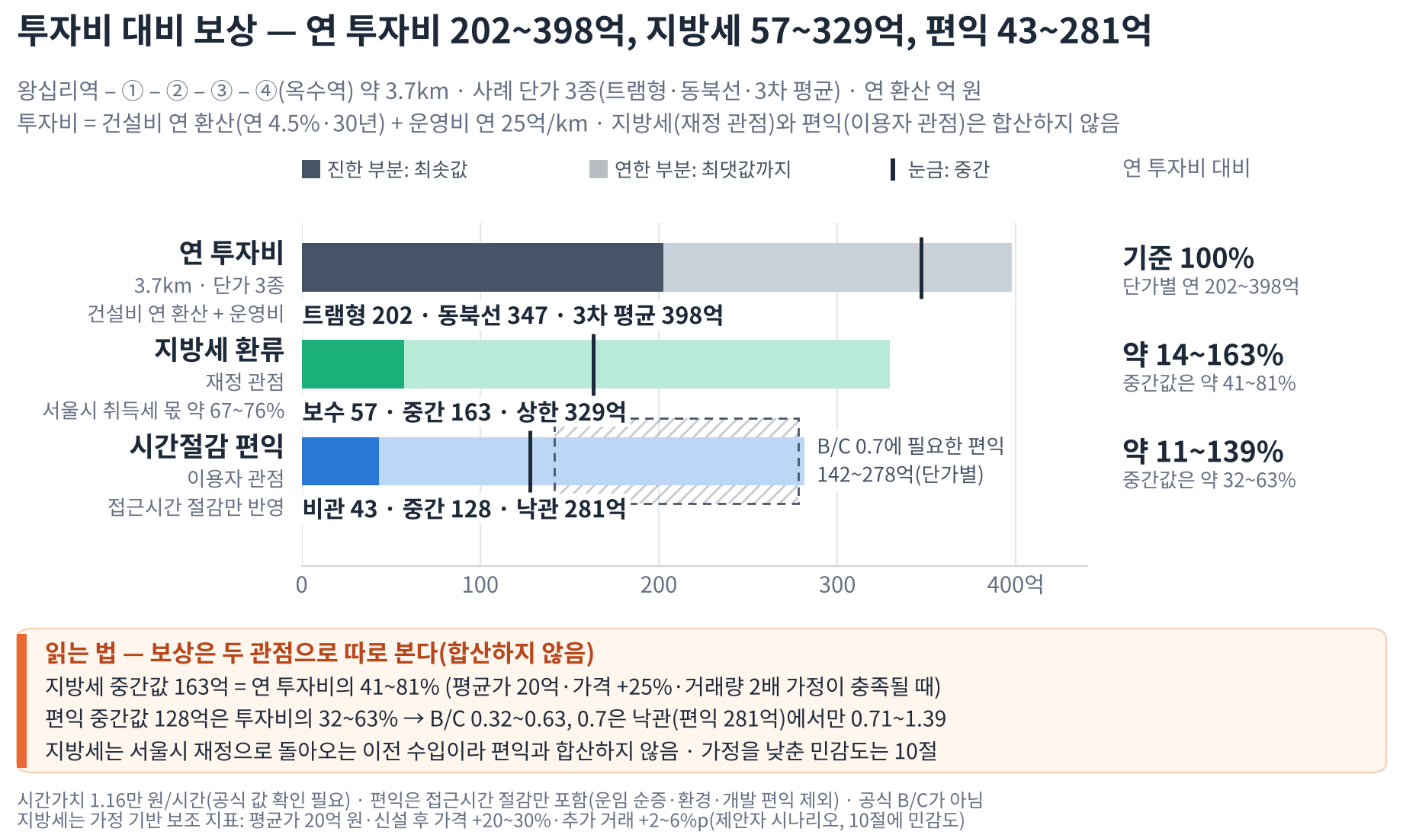
연 환산 억 원, 왕십리역~옥수역 약 3.7km. 막대의 진한 부분은 최솟값, 연한 부분은 최댓값까지, 눈금은 중간값이다. 지방세는 서울시 재정으로 돌아오는 이전 수입이고 시간절감 편익은 이용자가 얻는 가치라서 합산하지 않고 따로 표시했다. 빗금은 스크리닝 B/C 0.7에 필요한 연 편익 범위(단가별)다. 산식은 7절·10절. 공식 B/C가 아니라 공개 자료 기반 스크리닝이다.
202~398억  연 투자비(기준): 3.7km, 사례 단가 3종. 건설비 연 환산 110~305억 + 운영·유지비 약 92.5억 | 57~329억  연 지방세 환류(재정 관점): 투자비의 약 14~163%, 중간 시나리오 163억은 약 41~81%. 평균가 20억·신설 후 가격 +20~30%·추가 거래 +2~6%p 가정(10절) | 43~281억  연 시간절감 편익(이용자 관점): 투자비의 약 11~139%, 중간 시나리오는 약 32~63% | B/C 0.32~0.63  남는 변수: 중간 시나리오(일 3.0만 명·승차당 6분)의 스크리닝 B/C. 0.7은 낙관 조건(일 5.0만 명·8분)에서만 0.71~1.39

Executive Summary
투자 대비 보상 — 숫자로 먼저 본다(왕십리역~옥수역 약 3.7km, 사례 단가 3종, 연 환산)
• 투자: 연 202~398억 원 = 건설비(1,791~4,969억 원)의 연 환산 110~305억(연 4.5%·30년 [S16]) + 운영·유지비 약 92.5억(연 25억 원/km 가정). 건설비는 공식 사업비가 아니라 출처가 있는 사례 단가 3종(트램형·동북선·3차 계획 평균)을 3.7km에 곱한 스크리닝 값이다 [S1][S3][S7].
• 재정 보상: 지방세 환류 연 57~329억 원(투자비의 약 14~163%, 중간 시나리오 163억은 약 41~81%). 정거장 주변 11개 단지 6,630세대를 평균 매매가 20억 원으로 보고, 신설 후 가격 +20~30%·추가 거래 +2~6%p(기존 거래율 4%의 1.5~2.5배)를 가정해 취득세·재산세 증가분만 계산했다. 국세는 제외했고, 가정이 커서 민감도와 한계를 10절에 함께 적었다.
• 이용자 보상: 접근시간 절감 편익 연 43~281억 원(투자비의 약 11~139%, 중간 시나리오 128억은 약 32~63%). 위치를 정한 10개 단지(5,449세대)의 평균 도보는 평지 기준 약 8.8분에서 약 4.4분으로 줄고, 직선 500m 역세권 세대는 2,478세대(45%)에서 5,449세대(100%)로 늘어난다(추정, 3절).
• 정책성: 금호동4가 ③ 구역 2,077세대(서울숲푸르지오 1·2차, 힐스테이트서울숲리버)는 지금 어느 기존 역의 직선 500m 안에도 들지 못한다(3절). 서울시가 3차 계획에서 내세운 ‘내 집 앞 10분’ 잣대로 확인할 지점이다 [S3][S4].
• 합산하지 않는 이유: 지방세는 서울시 재정으로 돌아오는 이전 수입이고 편익은 이용자가 얻는 가치라서, 더하면 이중계산이 된다.
• 남는 변수: 중간 시나리오(일 3.0만 명·승차당 6분)의 스크리닝 B/C는 0.32~0.63으로 서울시 3차 기준 0.7에 미달한다. 0.7에는 연 편익 142~278억 원(필요 일 승차 3.4만~6.6만 명)이 필요하며, 낙관 조건(일 5.0만 명·8분)에서만 0.71~1.39가 나온다(7·8절). 그래서 서울시의 수요모형·접근시간 실측·설계 단가가 판단을 가른다.
• 재원: 지방세 환류만으로 건설비를 되돌리면(운영비 제외 단순 계산) 중간 시나리오 11~30년, 가정에 따라 5~87년이다(10절). 회수 약속이 아니라 시·구 재원 분담 협의의 근거이며, 정비사업 연계와 함께 협의를 요청한다(12절).

제안의 핵심
본 제안은 노선과 방식을 확정해 달라는 요구가 아니다. 환승 거점인 왕십리역에서 출발해 왕십리KCC스위첸 정문 앞 3거리(①), 금호 갈림 4거리(②), 힐스테이트서울숲리버 앞 사거리(③)를 거쳐 옥수역(④)에 이르는 약 3.7km 축을, 서울시가 3차 계획에서 쓴 ‘10분 접근성’·B/C·정책성 잣대로 공식 사전 검토해 달라는 요청이다. 동북선 연장·트램·경전철 중 어느 방식이 맞는지, 정거장이 몇 곳 어디에 필요한지도 검토 대상으로 열어 둔다.

왜 이 축인가
• 허브에서 출발해 환승역으로 닿는다: 왕십리역은 2·5호선·경의중앙선·수인분당선이 만나고, 동북선(2027년 하반기 개통 목표)이 더해지면 5개 노선이 만난다 [S1][S2]. 종점 옥수역은 3호선·경의중앙선이 만나는 환승역이다 [S17].
• 단지가 모여 있다: ① 왕십리KCC스위첸 정문 앞 3거리 주변에 7개 단지 3,372세대가, ③ 금호동4가 방향에 4개 단지 3,258세대가 있다 [S12].
• 생활권이 크다: 인접 6개 동에 12.1만 명이 산다 [S11].
• 정비사업과 맞물린다: 2026년 8월 행당동·금호동4가에서 정비사업 관련 구청 공고가 이어졌다(제안자 제공, 원문 확인 필요) [S13].

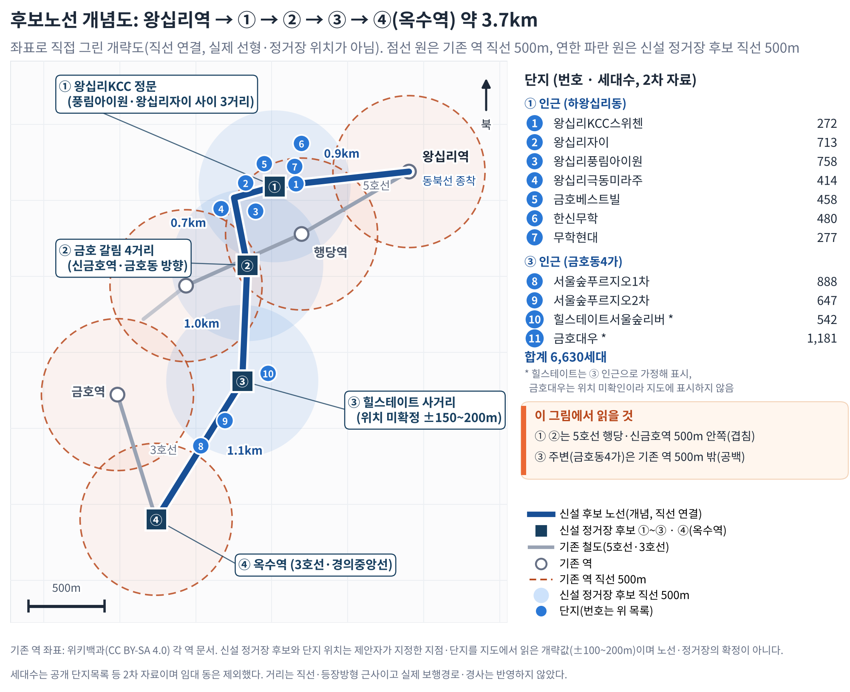
제안자가 지정한 지점·단지를 지도에서 읽은 개략 위치(±100~200m)와 기존 역 좌표(위키백과 [S17])를 옮겨 직접 그린 개념도이며, 공식 노선·선형·정거장 위치가 아니다. 점선 원은 기존 역의 직선 500m, 하늘색 원은 정거장 후보의 직선 500m다. 상업 지도 서비스의 화면·이미지는 사용하지 않았다.
솔직하게 인정하는 점과 그래서 요청하는 것
• ① ②는 5호선과 가깝다(중복 우려): ①은 행당역에서 직선 약 350m, ②는 행당역·신금호역에서 각각 약 400m다. ① 구역 7개 단지는 이미 행당역 직선 350~600m에 있어 평지 가정 평균 도보가 7.6분(오르막 반영 9.9분)이고, ① 정거장은 이를 3.8분으로 줄이지만 5호선과 간격이 짧아 정거장 수·위치를 조정할 여지가 있다(3·8절).
• 공백이 뚜렷한 곳은 ③ 구역이다: 금호동4가 3개 단지(2,077세대)는 기존 역에서 직선 550~750m로 500m 밖이며, ③ 정거장으로 평균 도보가 평지 10.8분 → 5.4분(오르막 반영 14.0분 → 7.0분)이 된다. 다만 ③의 위치는 제안자가 지정한 사거리를 지도에서 읽은 개략값(±150~200m)이다.
• 경제성은 조건부다: 중간 시나리오 스크리닝 B/C는 트램형 단가 0.63, 동북선 단가 0.37, 3차 평균 단가 0.32로 모두 0.7에 못 미친다. 0.7은 낙관 조건(일 5.0만 명·8분)에서만 0.71~1.39로 넘는다(7·8절).
• 재정 보상은 가정에 크게 의존한다: 지방세 환류 연 57~329억 원(연 비용의 14~163%)은 평균가 20억 원·신설 후 가격 +20~30%·추가 거래 +2~6%p를 전제한 제안자 시나리오다. 공개 자료의 역세권 가격 효과는 약 3~20%로 폭이 넓어 20~30%는 높은 쪽이므로, 가격 +10%·추가 거래 없음까지 낮춘 민감도(연 22~235억 원)를 함께 실었다(10절).
• 그래서 요청하는 것: “이 사업이 타당하다”가 아니라 “어떤 조건이 충족되면 타당해지는가(정거장 수·단가·수요·접근시간)”를 서울시 자료로 확인해 달라는 것이다.

서울시에 요청하는 것
1. 후보 노선을 3차망 변경 또는 차기 계획의 검토 대상으로 접수할 수 있는지, 접수 창구·시기·요건 확인 (서울시는 동부선을 사업 타당성 검토 후 3차망 변경으로 추진할 예정이라고 밝혔고 [S3], 공청회에서 서울연구원은 난곡선 연장 등 노선 연장 요청에 “3차(변경), 4차 계획 때 고려”하겠다고 답했다 [S19])
2. 하왕십리동·행당동·금호동1~4가의 동 내부 지점별 철도 접근시간(실제 보행경로·경사 반영) 산출과 공개
3. 정거장 후보 ①~④의 위치·간격 검토(5호선 행당·신금호역과 약 400m 안인 ①·②의 통합·조정, ③ 인근 중간 정거장 필요성, 옥수역 접속 구조 포함)
4. 동북선 왕십리 종착부 구조·연장 여지, 민간투자(BTO) 협약 변경 가능성, 방식별(동북선 연장·트램·경전철) 선형·사업비의 사전 검토
5. 행당동·금호동4가 정비사업과의 기반시설 연계와 재원 분담 가능성 검토

제출 요지 5문장
1. “이 노선을 확정해 달라”가 아니라, 왕십리역~옥수역 약 3.7km 축(정거장 후보 4곳)에 도시철도를 둘 가치가 있는지 서울시 기준으로 사전 검토해 달라는 제안이다.
2. 왕십리역은 동북선(2027년 하반기 개통 목표)이 더해져 5개 노선이 만나는 거점이고 종점 옥수역은 3호선·경의중앙선 환승역이며, 인접 6개 동에 12.1만 명, 정거장 주변 11개 단지에 6,630세대가 산다.
3. 연 투자비 202~398억 원에 대해 시간절감 편익은 연 43~281억 원, 지방세 환류는 연 57~329억 원(평균가 20억·가격 +20~30% 가정)이며 둘은 합산하지 않는다. 중간 시나리오 스크리닝 B/C는 0.32~0.63으로 0.7에 못 미치고 낙관 조건에서만 넘는다는 점을 숨기지 않는다.
4. 정거장 ①·②는 5호선 행당·신금호역에서 약 350~400m로 가깝고 ③ 구역(2,077세대)은 기존 역세권 밖이라는 점을 구분해, 정거장 수·위치·방식·단가를 사전 검토로 조정해 달라고 요청한다.
5. 공청회에서 서울연구원이 밝힌 3차(변경)·차기 계획 경로의 반영 가능성과 정비사업 연계 재원 분담을 함께 검토해 달라.

검토자가 1분 안에 보는 핵심
항목 | 현재 확인 내용 | 검토 의미
제안 대상 | 왕십리역 → ① 왕십리KCC 정문 앞 3거리 → ② 금호 갈림 4거리 → ③ 힐스테이트서울숲리버 앞 사거리 → ④ 옥수역. 약 3.7km(3.0~4.4km로 민감도 분석). 방식(동북선 연장·트램·경전철)과 정거장 수·위치는 열어 둠 | 노선·방식·정거장 확정이 아닌 사전 검토 요청
투자 대비 보상 | 연 투자비 202~398억 원 대비 지방세 환류 연 57~329억 원(약 14~163%, 중간 163억), 접근시간 절감 편익 연 43~281억 원(약 11~139%). 두 값은 관점이 달라 합산하지 않음 | 재정 보상은 가정 의존(10절 민감도), 판단은 이용자 편익과 B/C로
환승 거점 | 왕십리역은 2·5호선·경의중앙선·수인분당선 환승역이고, 동북선(2027년 하반기 개통 목표)이 합류하면 5개 노선. 종점 옥수역은 3호선·경의중앙선 환승역 [S1][S2][S17] | 환승 거점 연계
생활권 규모 | 인접 6개 동(행당동·하왕십리동·금호동1~4가) 주민등록인구 121,219명(2026.9) [S11] | 수혜 인구가 아니라 생활권 규모
정거장 주변 단지 | 11개 단지 6,630세대: ① 구역(왕십리KCC스위첸 등 7개) 3,372세대, ③ 구역(금호동4가 4개) 3,258세대 [S12] | 2차 자료, 단지코드 재확인 필요
기존 5호선 접근 | 위치를 정한 10개 단지(5,449세대)의 세대 가중 평균 도보: 평지 가정 8.8분 → 신설 후 4.4분(절감 4.4분), 오르막(+30% 가정) 11.5분 → 5.7분(절감 5.8분). 직선 500m 역세권 세대 2,478(45%) → 5,449(100%) | 가정에 기반한 추정, 실측 요청
5호선과의 간격 | ① 행당역 약 350m, ② 행당역·신금호역 약 400m, ③ 신금호역 약 750m | ① ②는 가깝다(인정). 정거장 수·위치 조정 검토 필요
사업비(스크리닝) | 3.7km 기준 트램형 단가 약 1,790억, 동북선 단가 약 4,140억, 3차 계획 평균 단가 약 4,970억 원 | 방식·단가에 따라 약 2.8배 차이
필요 수요 | B/C 0.7에 필요한 일 승차: 트램형 3.4만·동북선 단가 5.7만·3차 평균 단가 6.6만 명 (승차당 6분 절감 가정) | 방식이 필요 수요를 정한다
이용 규모 추정 | 영향권 인구 기반 1.5만~5.0만 명(중앙 3.0만). 비교: 우이신설선 실적 밀도 3.7km 환산 2.2만, 동북선 예측 밀도 환산 5.9만 | 중앙 추정이 낙관적일 수 있음
B/C 스크리닝 | 중간 시나리오(일 3.0만 명·6분): 트램형 0.63 / 동북선 단가 0.37 / 3차 평균 단가 0.32 (기준 0.7). 낙관(일 5.0만 명·8분): 1.39 / 0.81 / 0.71 | 0.7 이상은 낙관 조건 또는 수요·편익이 더 확인될 때
계획 절차 | 3차 계획 6개 노선에 포함되지 않음. 2026.6~7 설명 기준으로 하반기 중 국토부 승인 절차 착수, 연말까지 고시 계획(현재 진행 단계는 서울시 확인 필요) [S3][S5]. 서울연구원은 공청회에서 난곡선 연장 등 노선 연장 요청에 “3차(변경), 4차 계획 때 고려”하겠다고 답함 [S19] | ‘변경 또는 차기 계획’ 검토 요청
서울시 최근 방향 | 3차 계획은 새 노선을 더하기보다 사업성을 보강하는 데 주력했다고 설명 [S5] | 방식·단가·재원까지 함께 검토 요청
인접 사업 | 동북선 개통 목표 2027년 하반기 [S1]. 행당동·금호동4가 정비사업 관련 구청 공고 3건(2026.8, 원문 확인 필요) [S13] | 외생 변수로 분리해 반영

신뢰도 표기: A 공식·공개 원자료, B 2차 출처·좌표 기반 계산, C 미확보·가정. 정거장·단지 위치는 제안자가 지정한 지점·단지를 지도에서 읽은 개략값(±100~200m)이며 정거장 위치의 확정이 아니다.
핵심 원칙: “타당하다”고 주장하지 않고, “무엇이 충족되면 타당해지는가”를 수치로 제시한다. 약점(① ②의 5호선 근접, 경제성 조건, 계획 미포함)은 숨기지 않는다.

1. 필요성: 왜 이 축이고, 왜 지금인가
근거 | 내용 | 신뢰도
① 환승 거점 | 왕십리역은 2·5호선·경의중앙선·수인분당선 환승역이다. 동북선이 2027년 하반기 개통하면 5개 노선이 만나며, 동북선은 상계~왕십리 13.4km·정거장 16개소를 환승 없이 25분에 잇는 노선이다 [S1][S2] | A
② 동북선의 종착과 옥수역 | 동북선은 왕십리역에서 끝난다. 이 축은 서울시 3차 계획 6개 노선에 포함돼 있지 않다 [S3]. 종점 후보 옥수역은 3호선·경의중앙선이 만나는 환승역이다 [S17]. 종착부 이후 연장·직결·옥수역 접속의 여지는 서울시 자료로만 확인할 수 있다 | A / 해석
③ 생활권 규모 | 인접 6개 동(행당동·하왕십리동·금호동1~4가) 주민등록인구 121,219명(2026.9). 행당동·하왕십리동이 60%, 금호동이 40% [S11] | B
④ 단지·세대 | 정거장 주변 11개 단지 6,630세대: ① 구역 7개 단지 3,372세대(왕십리KCC스위첸 272세대 포함), ③ 구역 4개 단지 3,258세대. 별도 표기된 임대 동은 제외한 값이다 [S12] | B (2차)
⑤ 서울시 정책 목표 | 서울시는 427개 행정동 중 철도역까지 10분 이상 걸리는 곳이 108곳, 20분 이상이 23곳이라고 밝혔다 [S4]. 3차 계획의 목표는 “내 집 앞 10분 지하철 환경 마련”이며, 신규 6개 노선으로 지하철역 평균 접근시간이 9.97분에서 8.03분으로 줄어든다고 설명했다 [S3]. 행정동 단위 집계와 평균값이어서 동 안의 지점별 편차는 드러나지 않는다 | A
⑥ 개발 연계 | 2026년 8월 행당동 300-1(신속통합기획 주민참여단), 금호동4가 1109(후보지 선정위원회 결과), 행당동 293-11(역세권 활성화 지구단위계획 경미한 변경) 관련 성동구청 공고 3건. 제안자 제공 자료이며 원문 확인이 필요하다 [S13] | C
⑦ 절차 근거 | 서울시는 동부선(강남~강북을 잇는 신규 경전철)을 연말 고시 일정 때문에 3차 계획에서 제외했다고 설명했고 [S5], 사업 타당성을 검토한 뒤 3차망 변경으로 추진할 예정이라고 밝혔다 [S3]. 공청회에서 서울연구원은 난곡선 연장 등 노선 연장 요청에 “향후 여건이 변경되면 추후 계획인 3차(변경), 4차 계획 때 고려하겠음”이라고 답했다 [S19]. 도시철도법은 구축계획의 변경도 수립과 같은 절차(국토교통부장관 승인)를 따르도록 하고, 5년마다 타당성을 재검토하도록 한다 [S9] | A
⑧ 인정하는 한계 | 정거장 ①·②는 5호선 역과 약 350~400m 간격이고(2·3절), ③ 위치는 개략값이며, 경제성은 단가·수요에 민감하고(7·8절), 서울시는 3차 계획에서 새 노선을 더하기보다 사업성 보강에 주력했다고 설명했다 [S5] | A / B

2. 후보 노선: 4개 정거장 후보를 어떻게 정했나
제안자가 지정한 4개 지점을 왕십리역에서 옥수역 방향으로 이었다. 정거장은 ‘확정 위치’가 아니라 사전 검토를 위한 후보 지점이다. 위치는 제안자가 지정한 지점·단지를 지도에서 읽은 개략값(±100~200m)이고, 기존 역 좌표는 위키백과 각 역 문서의 좌표를 사용했다 [S17]. 정거장의 정확한 위치와 간격은 서울시가 기본계획 단계에서 정한다 [S6][S19].
구분 | 위치(제안자 지정) | 기존 역까지 직선 | 구간 길이(개략) | 정한 이유
출발 | 왕십리역(기존, 2·5호선·경의중앙선·수인분당선) | – | – | 환승 거점
① | 왕십리KCC스위첸 정문 앞 3거리(왕십리풍림아이원과 왕십리자이 사이) | 행당역 약 350m | 왕십리역 → ① 약 0.9km | 단지가 모여 있고 면적이 넓음
② | 금호 갈림 4거리: 언덕 정상부의 굽은 곳을 지난 내리막 사거리(신금호역 방향과 금호동 방향이 갈리는 곳) | 행당역 약 400m · 신금호역 약 400m | ① → ② 약 0.7km | 정상부 굴착·선형 부담을 줄이려는 위치(제안자 판단, 공사비 효과는 기술검토 필요)
③ | 힐스테이트서울숲리버 앞 사거리 | 신금호역 약 750m | ② → ③ 약 1.0km | 금호동4가 단지 밀집, 기존 역세권 밖
④ | 옥수역(기존, 3호선·경의중앙선) | – | ③ → ④ 약 1.1km | 3호선·경의중앙선 환승 연결
합계 |  |  | 경로 약 3.7km (직선 합 약 3.3km의 1.13배) | 3.0~4.4km로 민감도 분석

읽을 때 주의할 점
• ① ②는 5호선과 가깝다: 기존 5호선 역과의 간격이 약 350~400m로 짧아 ‘중복’으로 보일 수 있다. 이 문서는 이를 숨기지 않고 3·8절에서 정량으로 보이며, 정거장 수와 위치를 사전 검토 과제로 요청한다.
• ③의 위치는 개략값이다: 사거리의 정확한 지점은 제안자가 지정한 지점을 지도에서 읽은 값이라 ±150~200m 오차가 있고, 구릉지·도로 구조에 따라 달라질 수 있다. 이 때문에 ③ 구역 결과(3절)는 ‘방향성’으로 읽는다.
• 구간 길이는 도로 경로를 따라 읽은 값이다(±10~15%). 직선거리 합은 약 3.3km이며, 곡선·우회를 반영한 약 3.7km를 기준으로 3.0~4.4km 민감도를 함께 본다.
• 옥수역 접속 구조는 미확인이다: 승강장·환승 동선·지하/지상 구조가 가능한지는 서울시 자료로 확인해야 한다.

3. 현황 진단: 5호선이 이미 가까운 곳과 아직 먼 곳 (인정할 점)
약점부터 밝힌다. ① 구역 단지(왕십리KCC스위첸 등 7개)는 이미 5호선 행당역 직선 350~600m 안에 있어 ‘철도가 없는 지역’이 아니다. 반면 ③ 구역 단지(서울숲푸르지오 1·2차, 힐스테이트서울숲리버)는 어느 기존 역에서도 직선 550~750m로 500m 밖이다. 이 제안이 문제 삼는 것은 거리 자체가 아니라, 구릉지와 보행환경이 만드는 실제 접근시간과 그 시간을 줄였을 때의 효과다.
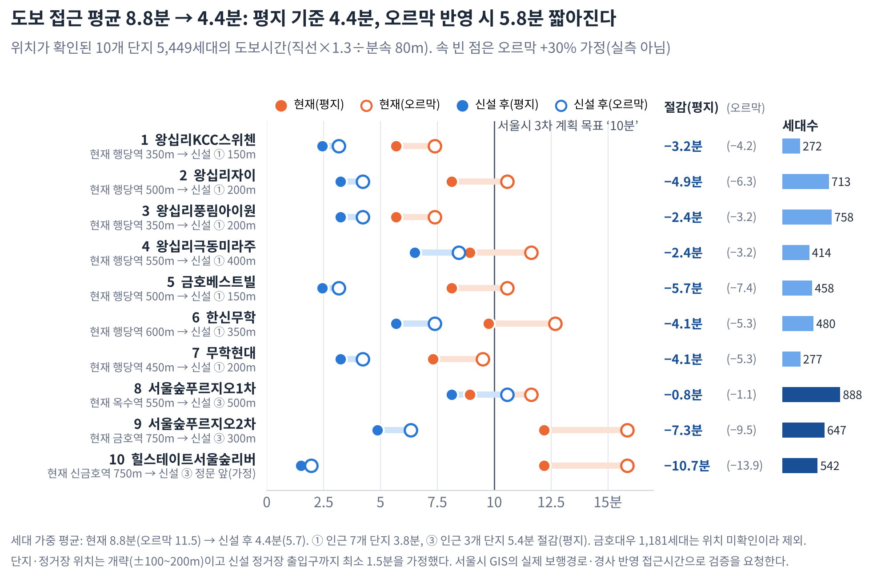
도보시간은 직선거리(50m 단위)×1.3(우회계수)÷분속 80m로 추정했고, 신설 정거장 출입구까지는 최소 1.5분으로 두었다. 오르막 가산(+30%)은 가정이며 실측이 아니다. 단지·정거장 위치는 개략값(±100~200m)이다.
단지 | 세대 | 현재: 가까운 기존 역·직선(m) | 현재 도보 평지/오르막(분) | 신설: 정거장·직선(m) | 신설 후 도보 평지/오르막(분) | 절감 평지/오르막(분)
1. 왕십리KCC스위첸 | 272 | 행당역 350 | 5.7 / 7.4 | ① 150 | 2.4 / 3.2 | 3.2 / 4.2
2. 왕십리자이 | 713 | 행당역 500 | 8.1 / 10.6 | ① 200 | 3.2 / 4.2 | 4.9 / 6.3
3. 왕십리풍림아이원 | 758 | 행당역 350 | 5.7 / 7.4 | ① 200 | 3.2 / 4.2 | 2.4 / 3.2
4. 왕십리극동미라주 | 414 | 행당역 550 | 8.9 / 11.6 | ① 400 | 6.5 / 8.5 | 2.4 / 3.2
5. 금호베스트빌 | 458 | 행당역 500 | 8.1 / 10.6 | ① 150 | 2.4 / 3.2 | 5.7 / 7.4
6. 한신무학 | 480 | 행당역 600 | 9.8 / 12.7 | ① 350 | 5.7 / 7.4 | 4.1 / 5.3
7. 무학현대 | 277 | 행당역 450 | 7.3 / 9.5 | ① 200 | 3.2 / 4.2 | 4.1 / 5.3
8. 서울숲푸르지오1차 | 888 | 옥수역 550 | 8.9 / 11.6 | ③ 500 | 8.1 / 10.6 | 0.8 / 1.1
9. 서울숲푸르지오2차 | 647 | 금호역 750 | 12.2 / 15.8 | ③ 300 | 4.9 / 6.3 | 7.3 / 9.5
10. 힐스테이트서울숲리버 | 542 | 신금호역 750 | 12.2 / 15.8 | ③ 인근(가정) | 1.5 / 2.0 | 10.7 / 13.9
11. 금호대우 | 1,181 | 위치 미확인 | – | – | – | –
① 구역 소계(7개) | 3,372 |  | 7.6 / 9.9 |  | 3.8 / 5.0 | 3.8 / 5.0
③ 구역 소계(위치 확인 3개) | 2,077 |  | 10.8 / 14.0 |  | 5.4 / 7.0 | 5.4 / 7.0
합계·세대 가중 평균(10개 단지) | 5,449 |  | 8.8 / 11.5 |  | 4.4 / 5.7 | 4.4 / 5.8

직선 500m 역세권 세대는 현재 2,478세대(위치를 정한 10개 단지의 45%)이고, 신설 후 5,449세대(100%)다. 금호대우(1,181세대)는 위치를 확인하지 못해 거리 분석에서 제외했고 세대수만 4·10절에 반영했다. 힐스테이트서울숲리버는 ③ 인근으로 가정했다. 세대수는 공개 단지 정보(2차 자료)다 [S12]. 기존 역 좌표는 위키백과 [S17]. 도보시간과 절감은 반올림 전 값으로 계산해 표의 뺄셈과 0.1분 어긋날 수 있다.
이 표에서 읽을 수 있는 것과 없는 것
• ① 구역은 5호선 접근이 이미 나쁘지 않다: 평지 가정 평균 7.6분(오르막 반영 9.9분)이고, ① 정거장으로 3.8분(5.0분)이 된다. 줄어드는 시간은 크지만 ①이 행당역과 약 350m라 5호선과 겹친다는 점은 인정한다.
• ③ 구역에서 효과가 크다: 평균 도보가 평지 10.8분 → 5.4분, 오르막 반영 14.0분 → 7.0분이며, 2,077세대가 직선 500m 역세권 밖에서 안으로 들어온다. 다만 ③의 위치 오차(±150~200m)가 결과를 바꿀 수 있다.
• 전체로는 평균 도보가 절반 수준으로 줄어든다: 평지 8.8분 → 4.4분(절감 4.4분), 오르막 반영 11.5분 → 5.7분(절감 5.8분)이다. 7절은 이 값을 승차당 절감 4·6·8분 가정으로 옮긴다.
• ③·④ 사이에 비는 곳이 있다: 서울숲푸르지오1차(888세대)는 ③에서 직선 약 500m라 신설로 줄어드는 도보가 평지 0.8분에 그친다. ③~④ 간격이 약 1.1km여서 중간 정거장 필요성을 사전 검토 과제로 둔다(8절).
• 왕십리역 방향 통행은 이미 5호선 한 정거장이다: 행당역에서 왕십리역까지 5호선으로 갈 수 있으므로, 신설의 시간 절감은 대부분 ‘역까지 걷는 구간’에서 나온다. 열차 이용 구간·환승 편익은 반영하지 않았다(보수적).
• 서울시 지표는 집계값이다: 서울시가 발표한 접근시간은 행정동 단위 분포(10분 이상 108곳, 20분 이상 23곳 [S4])와 평균값(지하철역 평균 9.97→8.03분 [S3], 행정동별 평균 현재 10.3분 [S5])이다. 어느 쪽도 동 안의 지점별 편차는 보여주지 않으므로 서울시 GIS로 확인해 달라고 요청한다.

4. 인구·주거재고·정비사업
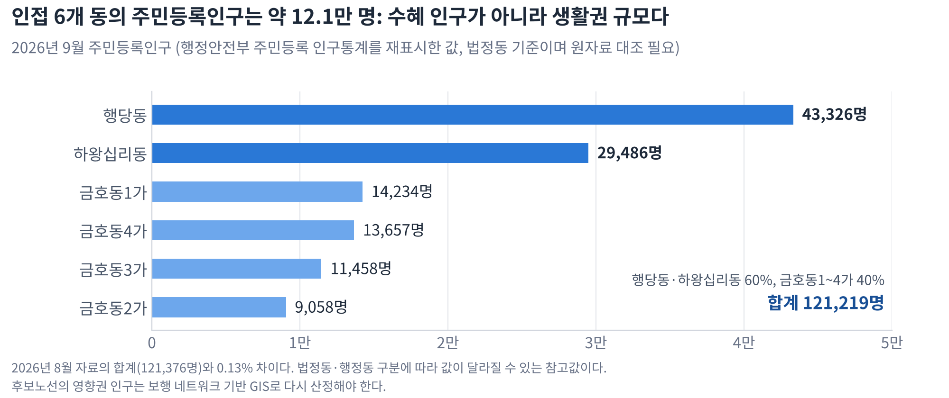
행정안전부 주민등록 인구통계 재표시(2026.9, 법정동 기준) [S11]. 수혜 인구가 아니라 생활권 규모다.

정거장 주변 단지 (번호는 개념도·그래프와 같다)
번호 | 단지 | 세대 | 구역 | 비고
1 | 왕십리KCC스위첸 | 272 | ① 구역 | 무학봉길 35 · 2016.4 사용승인 [S12]. 정문이 ①(3거리)에 접한다는 제안자 지정에 따라 ①에서 동쪽 약 150m로 둠
2 | 왕십리자이 | 713 | ① 구역 | ① 근처, 위치는 지도 판독 개략값
3 | 왕십리풍림아이원 | 758 | ① 구역 | ① 근처(왕십리자이와 함께 ①을 낀 단지), 개략값
4 | 왕십리극동미라주 | 414 | ① 구역 | 위치는 개략값
5 | 금호베스트빌 | 458 | ① 구역 | 위치는 개략값
6 | 한신무학 | 480 | ① 구역 | 위치는 개략값
7 | 무학현대 | 277 | ① 구역 | 무학봉길 51. 위치는 개략값
8 | 서울숲푸르지오1차 | 888 | ③ 구역 | 위치는 좌표 자료 기준 개략값
9 | 서울숲푸르지오2차 | 647 | ③ 구역 | 세대수는 자료에 따라 586~708(중간값 647 사용). 위치는 좌표 자료 기준 개략값
10 | 힐스테이트서울숲리버 | 542 | ③ 구역 | 금호동4가 1553(독서당로 344) · 2018.2 입주 [S12]. 세대수는 자료에 따라 542~606(542 사용). ③ 인근으로 가정
11 | 금호대우 | 1,181 | ③ 구역 | 2001년 준공(자료). 위치 미확인: 거리 분석에서 제외, 세대수만 반영
 | ① 구역 소계(7개 단지) | 3,372 |  | 왕십리KCC스위첸 · 왕십리자이 · 왕십리풍림아이원 · 왕십리극동미라주 · 금호베스트빌 · 한신무학 · 무학현대
 | ③ 구역 소계(4개 단지) | 3,258 |  | 자료 범위 3,197~3,383세대
 | 합계(11개 단지) | 6,630 |  | 별도 표기된 임대 동(금호베스트빌 274 · 극동미라주 191 · 금호대우 508세대)은 제외한 값이며 포함하면 더 커진다

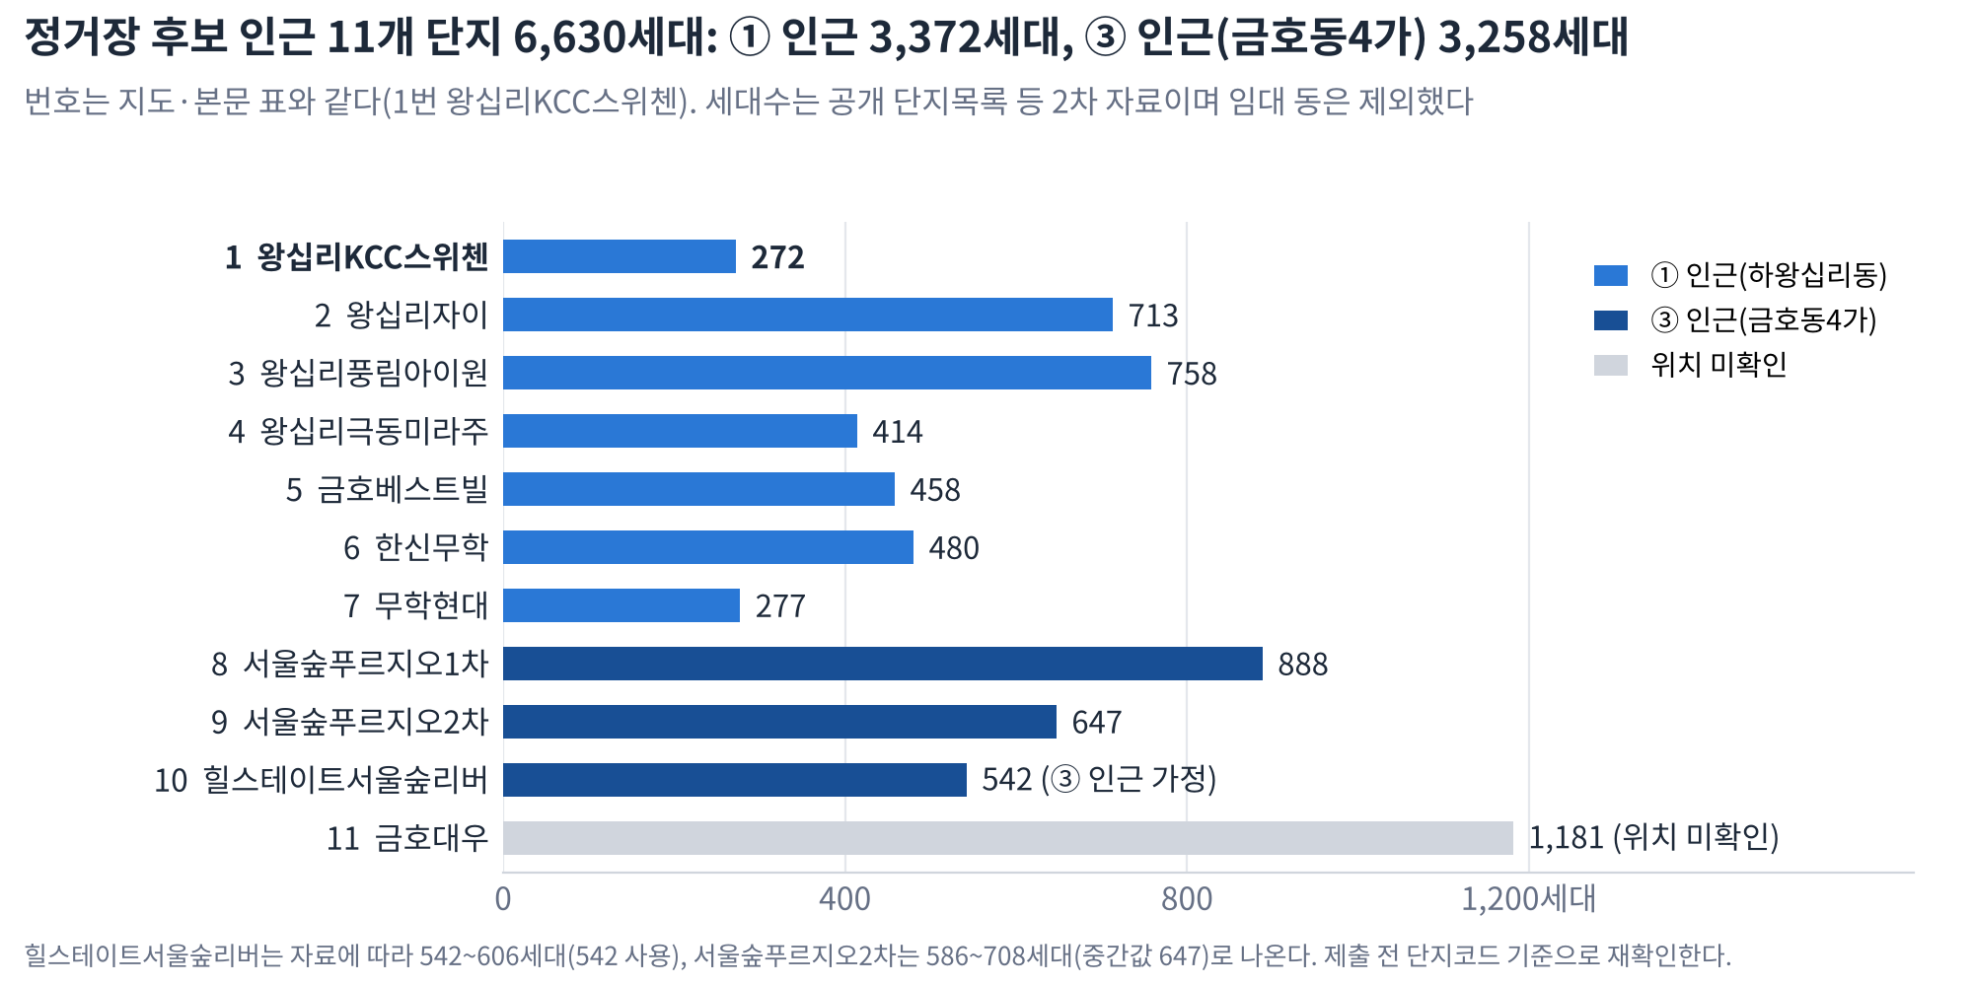
왕십리KCC스위첸을 1번으로 번호를 매겼다. 세대수는 공개 단지 정보(2차 자료)이며 단지코드(공동주택관리정보시스템) 기준 재확인이 필요하다 [S12]. 힐스테이트서울숲리버의 위치는 가정, 금호대우의 위치는 확인하지 못했다.
세대수는 공개 단지 정보를 기준으로 한 2차 자료다. 위치·세대수 모두 제출 전 서울시·구청 자료(단지코드)로 재확인한다. 단지와 후보 노선의 위치 관계는 2절 개념도에 나타냈다.

정비사업: 외생 변수로 분리해 본다
공고일(2026) | 성동구청 공고(제안자 제공, 제목 요약) | 위치 | 의미
8월 7일 | 신속통합기획 주민참여단 구성 관련 | 행당동 300-1 | 정비 초기 단계
8월 10일 | 후보지 선정위원회 개최 결과 | 금호동4가 1109 | 후보지 선정 단계
8월 13일 | 역세권 활성화 사업 지구단위계획 경미한 변경 | 행당동 293-11 | 계획 변경

공고 원문, 사업 범위, 확정 세대수는 확인되지 않았다 [S13]. 정비사업은 철도와 무관하게 진행되는 외생 변수로 보며, 이로 인한 수요 증가를 역의 효과로 주장하지 않는다. 확정 세대수가 나오면 수요 재산정에 반영하고, 기반시설 연계는 재원 분담 협의(12절)로 요청한다.

5. 방식: 동북선 연장 · 트램 · 경전철 (열어 둔다)
방식은 확정하지 않는다. 다만 방식에 따라 3.7km 사업비가 약 1,790억에서 약 4,970억 원으로 2.8배 달라지고 B/C가 0.7을 넘는지도 바뀌므로, 비교 기준을 먼저 둔다.
방식 | 개념 | 단가 근거(억 원/km) | 3.7km 사업비 | 먼저 확인할 점
동북선 연장 | 왕십리역 종착부에서 선로를 이어 금호동·옥수역 방향으로 연장하거나 직결 | 동북선 13.4km·약 1조 5천억 → 약 1,119 [S1] | 약 4,140억 | 종착부 구조와 연장 여지, 수익형 민간투자(BTO) 사업의 협약 변경 가능성 [S2], 직결·환승 운행계획
트램 | 도로 위 궤도(노면 전차)로 기존 도로를 이용 | 위례선 5.4km·2,614억(2022.11 보도) → 약 484 [S7] | 약 1,790억 | 구배·도로폭·교차로 처리, 차량기지·급전, 도로 공간 재배분, 소음
경전철(독립 노선) | 지하·고가 혼합의 별도 경전철 | 3차 계획 6개 노선 68.5km·9조 1,996억 → 약 1,343 [S3] | 약 4,970억 | 정거장 수·심도, 지하 구간 비중, 동북선과의 환승 방식

방식과 단가의 대응은 스크리닝용 근사다. 실제 사업비는 선형·지하·지상 비율·정거장 수·차량 규격·물가에 따라 크게 달라진다. 위례선 단가는 2022년 11월 보도 사업비 기준이고, 동북선 사업비는 2018년 협약 당시 약 9,895억 원(2007년 1월 기준)이었으나 보도에서는 1조 7,228억 원(2025년 3월) [S20]과 약 1조 5천억 원(2026년 3월) [S1]으로 다르게 나온다. 기준 시점이 다른 값을 섞어 쓰는 한계를 미리 밝힌다.

6. 사업비 규모: 임의의 숫자를 만들지 않는다
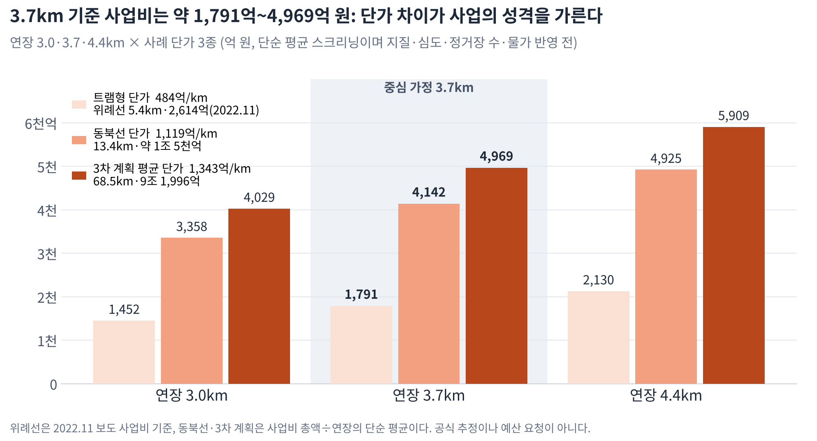
연장 3.0·3.7·4.4km × 사례 단가 3종(억 원). 단순 평균 스크리닝이며 공식 추정이나 예산 요청이 아니다 [S1][S3][S7].
연장 (억 원) | 트램형 단가 (약 484억/km) | 동북선 단가 (약 1,119억/km) | 3차 평균 단가 (약 1,343억/km)
3.0km | 1,452 | 3,358 | 4,029
3.7km (중심) | 1,791 | 4,142 | 4,969
4.4km | 2,130 | 4,925 | 5,909
연 환산 비용(3.7km) | 202억 | 347억 | 398억

연 환산 비용 = 사업비 × 0.0614(연 4.5%·30년 균등상환, 사회적 할인율 4.5% 가정 [S16]) + 운영·유지비 연 25억 원/km(가정). 3.7km 기준 건설비 연 환산은 110억(트램형)·254억(동북선 단가)·305억(3차 평균 단가), 운영·유지비는 92.5억이다. 운영·유지비와 할인율은 공식 값 확인이 필요하다.
동북선 사업비 민감도: 1조 7,228억 원 보도 [S20]를 쓰면 단가는 약 1,286억 원/km, 3.7km 사업비는 약 4,760억 원, 연 비용은 약 385억 원이다. 이 경우 중간 시나리오(일 3.0만 명, 6분)의 B/C는 0.33으로 3차 평균 단가(0.32)와 비슷한 수준이다.
지금 확정 사업비를 제시하면 오히려 약점이 된다. 이 문서는 출처가 있는 사례 단가 3종으로 범위만 보이고, 선형·정거장·방식이 정해진 뒤 서울시의 설계수량과 물가 기준으로 산정하도록 요청한다.

7. 필요 수요와 경제성 스크리닝 (공개 자료 기반 추정)
계산 방식(스크리닝)
B/C = (연간 승차 인원 × 승차 1회당 시간 절감 × 시간가치) ÷ (연환산 건설비 + 연 운영·유지비). 연간 승차 인원은 일 승차 인원 × 365다. 시간가치는 약 1.16만 원/시간(공식 값 확인 필요), 연환산 건설비는 사업비 × 0.0614(연 4.5%·30년) [S16], 운영·유지비는 연 25억 원/km(가정)다. 신설 노선이므로 기존 열차 지체 비용은 없고, 편익은 접근시간 절감만 반영해 운임 순증·환경·개발·환승 편익은 제외했다(정식 B/C에서 다시 계산되는 항목).

7.1 승차 1회당 절감 시간: 4·6·8분의 근거
시나리오 | 절감 시간 | 근거 | 승차당 편익(시간가치 환산)
보수 | 4분 | 평지 가정 도보 절감 약 4.4분을 내림 (열차 구간·대기 차이는 없다고 봄) | 772원
중심 | 6분 | 오르막(+30% 가정) 반영 도보 절감 약 5.8분을 반올림 | 1,158원
낙관 | 8분 | 정거장 접근뿐 아니라 환승·대기·보행속도 편차까지 유리하게 본 경우(가정) | 1,544원

절감 시간은 3절의 세대 가중 평균 도보시간 절감(평지 약 4.4분, 오르막 반영 약 5.8분)에서 도출했다. 왕십리역 방향 통행은 이미 5호선 한 정거장으로 가능하므로 열차 이용 구간의 시간 차이는 반영하지 않았고, 대기시간 차이도 같다고 보았다. 정거장 위치가 ±150~200m 달라지면 이 값도 달라진다.

7.2 B/C 0.7에 필요한 일 승차 인원 (3.7km)
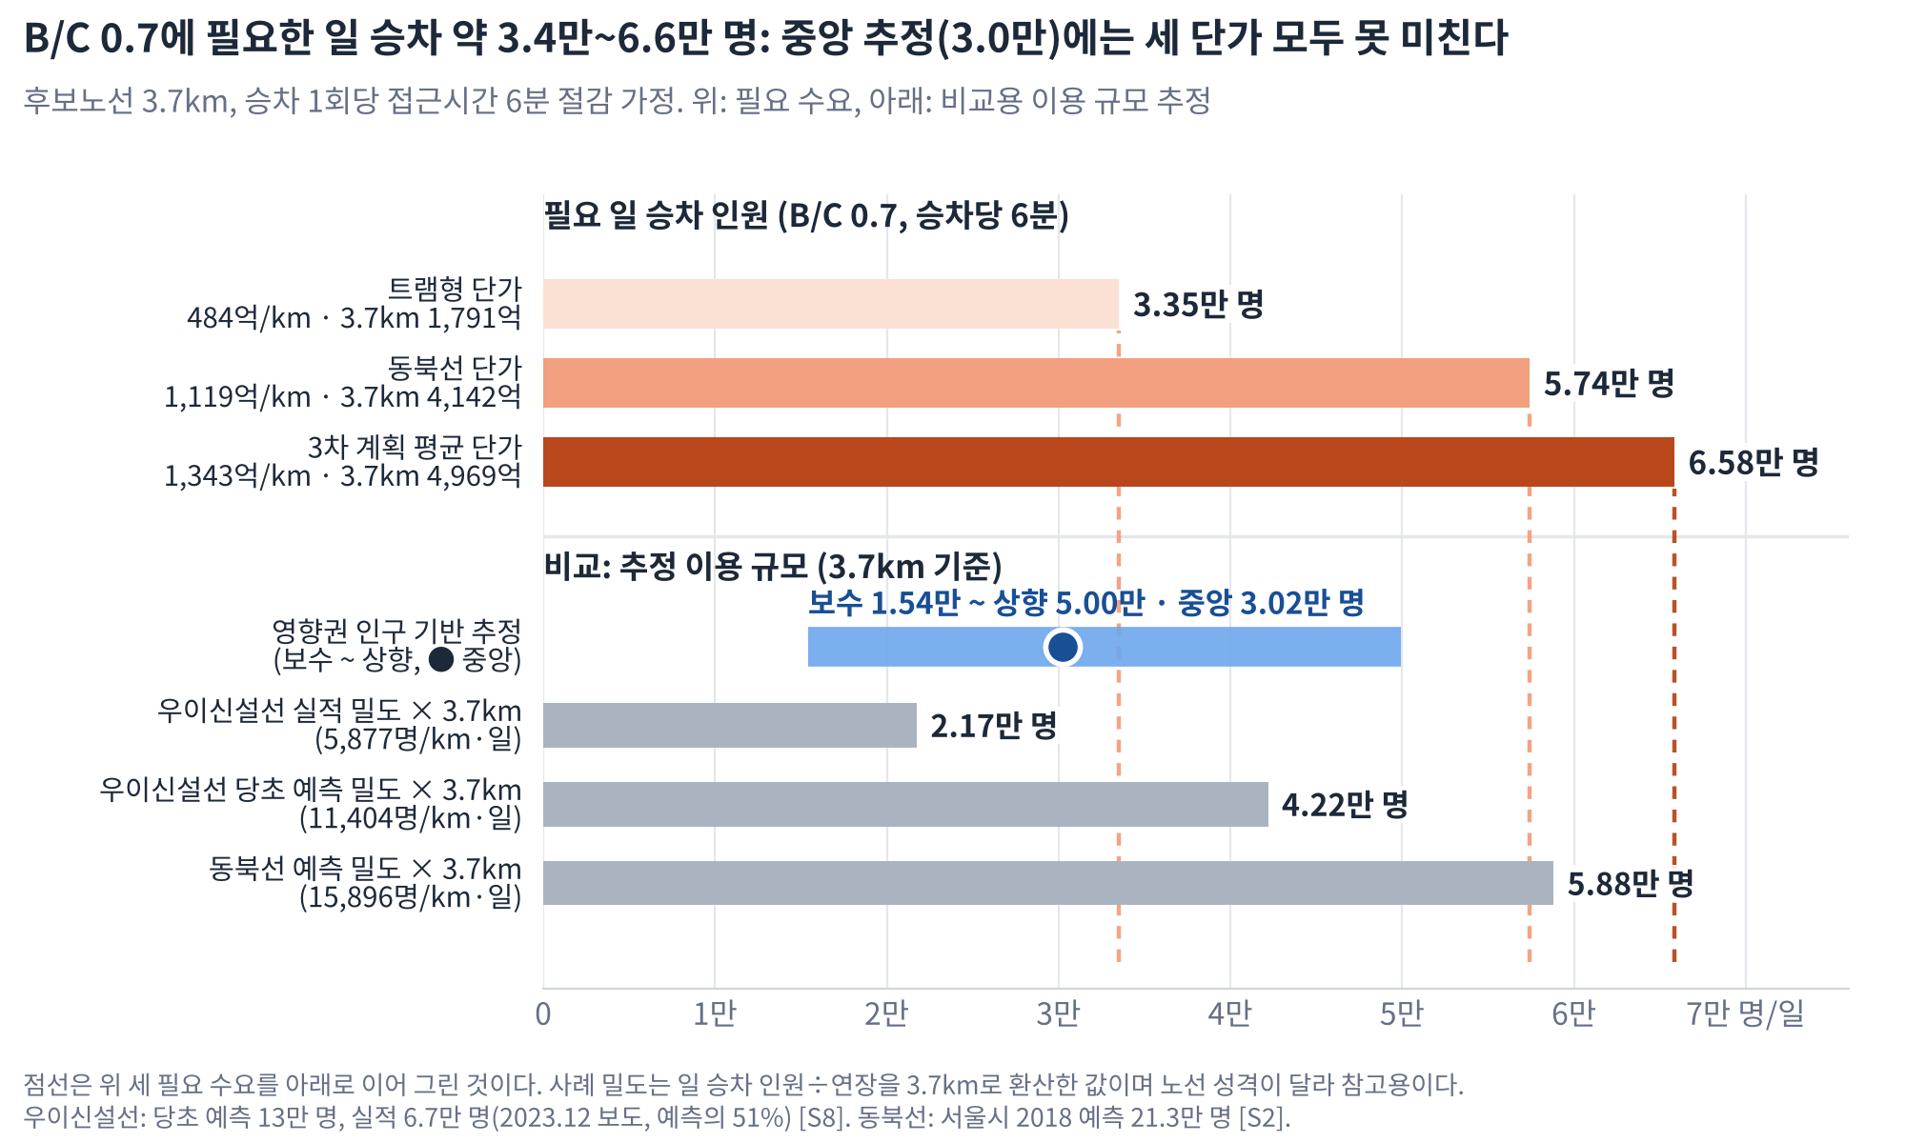
점선은 위 세 필요 수요를 아래로 이어 그린 것이다. 사례 밀도는 3.7km로 환산한 참고값이다 [S2][S8].
승차당 절감 | 트램형 단가 (연 비용 202억) | 동북선 단가 (연 비용 347억) | 3차 평균 단가 (연 비용 398억)
4분 (보수) | 5.03만 | 8.62만 | 9.88만
6분 (중심) | 3.35만 | 5.74만 | 6.58만
8분 (낙관) | 2.51만 | 4.31만 | 4.94만
10분 (참고) | 2.01만 | 3.45만 | 3.95만
6분 · B/C 1.0 | 4.79만 | 8.21만 | 9.41만
6분 · 필요 밀도 (명/km·일) | 9,063 | 15,523 | 17,797
필요 연 편익 (억 원, B/C 0.7) | 142 | 243 | 278

B/C 0.7에 필요한 수요는 연장에 비례하므로 필요 밀도(명/km·일)가 연장과 무관한 기준이다. 연장이 3.0km이면 필요 일 승차는 트램형 2.72만·동북선 단가 4.66만·3차 평균 단가 5.34만 명이다(6분 기준).

7.3 이용 규모는 얼마나 될까: 영향권 인구에서 쌓은 추정
후보 노선 양쪽 약 500m 안의 거주 인구는 연장 1km당 약 8,300~15,000명(3.0km 기준 2.5만~4.5만 명 가정을 연장당으로 환산)을 3.7km에 곱해 30,833~55,500명으로 잡았다. 여기에 신설 노선을 일상적으로 쓰는 비율(25~45%, 가정)과 하루 2회 승차를 곱했다. 인접 6개 동 12.1만 명 중 후보 노선 주변만 잡은 범위이며 GIS 재산정이 필요하다.
일 승차 인원(명) | 이용 비율 25% | 이용 비율 35% | 이용 비율 45%
영향권 거주 인구 30,833명 | 15,417 | 21,583 | 27,750
영향권 거주 인구 43,167명 | 21,583 | 30,217 | 38,850
영향권 거주 인구 55,500명 | 27,750 | 38,850 | 49,950

보수 15,417명(하한 인구×25%×2) · 중앙 30,217명(중간 인구×35%×2) · 상향 49,950명(상한 인구×45%×2).

7.4 비교: 이미 개통·확정된 경전철과 견주면
비교 대상 | 일 승차 밀도 (명/km·일) | 3.7km 환산 (명/일)
우이신설선 실적 (2023.12 보도, 6.7만 ÷ 11.4km) [S8] | 5,877 | 2.17만
영향권 인구 기반 중앙 추정 | 8,167 | 3.02만
우이신설선 당초 예측 (13만 ÷ 11.4km) [S8] | 11,404 | 4.22만
동북선 예측 (2018, 21.3만 ÷ 13.4km, 30년 평균) [S2] | 15,896 | 5.88만

이렇게 읽는다
• 중앙 추정(3.02만 명)은 우이신설선 실적 밀도 환산(2.17만)보다 크고 당초 예측 환산(4.22만)보다 작다. 우이신설선의 실적이 예측의 51%였던 점 [S8]을 고려하면 중앙 추정도 낙관적일 수 있으므로 보수 1.54만 명까지 함께 본다.
• 밀도 환산은 노선 성격(연장·환승 구조·시가지 밀도)이 달라 대략적인 비교일 뿐이다. 서울시 교통수요모형으로 대체되어야 한다.

8. 서울시 선정 기준과 충족 전략
기준 | 내용 | 비고
서울시 3차 선정 | 약 250개 후보를 경제성(B/C 0.7 이상)과 정책성(AHP 0.5 이상) 등 검토를 거쳐 6개 노선 선정 [S3] | 이 문서의 스크리닝 기준(B/C 0.7)과 같은 값
서울시 2차 선정 | 경제적 타당성(B/C 0.85 이상) 최소조건을 만족한 노선 중 지역균형 평가지표로 선정, 동 단위 철도 접근성·밀집도 지표 추가 [S10] | 동 단위 접근성 지표의 선례
예타 제도 개편 | 최근 정부의 예비타당성조사 제도 개편에 대해 서울시(교통실장)는 지역균형성장 지표 5% 반영, 통행시간 가치 20% 상향 등으로 경제성이 개선될 수 있다고 설명했다 [S18] | 시간가치가 20% 오르면 이 문서의 B/C도 같은 비율로 오른다(8.1절, 공식 값 확인 필요)
실행력 | 서울시는 2008년부터 16개 노선을 계획했으나 예타를 통과한 사업은 8개라고 밝혔다 [S5] | 계획 반영이 곧 사업 확정이 아니라는 점을 인정

8.1 경제성: 조건이 맞을 때만 0.7을 넘는다
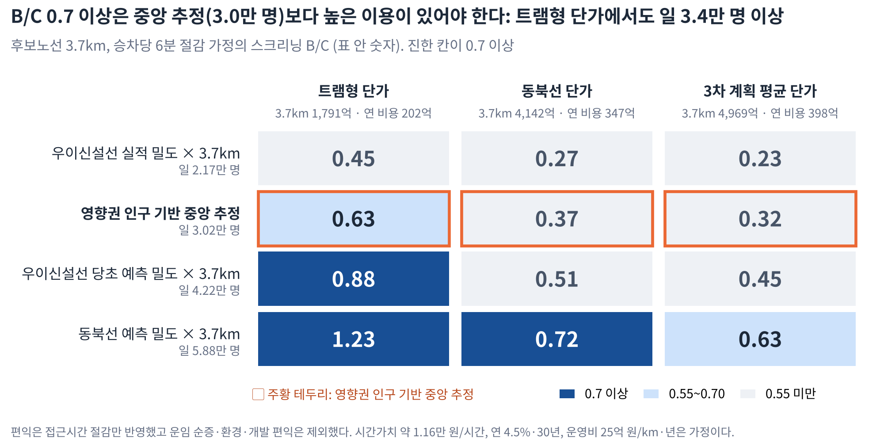
3.7km, 승차당 6분 절감 가정의 스크리닝 B/C. 진한 칸이 0.7 이상이며 공식 B/C가 아니다.
시나리오 (일 승차 · 승차당 절감) | 트램형 단가 | 동북선 단가 | 3차 평균 단가
보수 · 일 1.54만 명 · 4분 | 0.21 | 0.13 | 0.11
중간 · 일 3.02만 명 · 6분 | 0.63 | 0.37 | 0.32
낙관 · 일 5.00만 명 · 8분 | 1.39 | 0.81 | 0.71

민감도: 중간 수요에서 승차당 절감만 바꾸면 | 트램형 단가 | 동북선 단가 | 3차 평균 단가
일 3.02만 명 · 4분 | 0.42 | 0.25 | 0.21
일 3.02만 명 · 6분 | 0.63 | 0.37 | 0.32
일 3.02만 명 · 8분 | 0.84 | 0.49 | 0.43
일 3.02만 명 · 10분 | 1.05 | 0.61 | 0.54

정직한 읽기
• 0.7 이상이 나오는 경우는 6분 기준으로 (1) 트램형 단가에서 일 3.35만 명 이상, (2) 동북선 단가에서 5.74만 명 이상, (3) 3차 평균 단가에서 6.58만 명 이상이다.
• 중간 시나리오(일 3.02만 명·6분)에서는 세 단가 모두 0.7에 못 미친다(0.63 / 0.37 / 0.32). 트램형 단가가 0.7에 가장 가깝고, 일 3.35만 명이 필요하니 중앙 추정보다 약 11% 많다.
• 낙관 시나리오(일 5.00만 명·8분)는 세 단가 모두 0.7을 넘는다(1.39 / 0.81 / 0.71). 그러나 수요·절감 시간을 함께 유리하게 잡은 조합이라 근거로 삼지 않고 상한으로만 본다.
• 우이신설선 당초 예측 밀도(4.22만 명)라면 트램형 단가 0.88, 동북선 예측 밀도(5.88만 명)라면 동북선 단가 0.72이다. 우이신설선 실적 밀도(2.17만 명)에서는 세 단가 모두 0.23~0.45에 그친다.
• 서울시가 설명한 통행시간 가치 20% 상향 [S18]이 적용되면 B/C도 같은 비율로 올라 중간 시나리오에서 트램형 0.76, 동북선 단가 0.44, 3차 평균 단가 0.39가 된다(공식 시간가치 확인 필요). 이 경우에도 트램형을 포함해 0.7에 못 미친다.
• 따라서 이 제안의 경제성은 방식(단가), 수요, 승차당 절감 시간 세 변수에 달려 있고, 서울시 수요모형·접근시간 실측·설계 단가로 확인하는 것이 먼저다.

8.2 충족 전략: 무엇을 바꾸면 기준에 가까워지는가
지렛대 | 내용 | 스크리닝상 효과 | 확인할 것
정거장 수·위치 | ① ②가 5호선 역과 약 350~400m 간격이라 중복일 수 있다. 인접 정거장 통합·위치 조정과, ③~④ 사이(서울숲푸르지오1차 888세대)의 중간 정거장 필요성을 함께 본다 | 정거장 수가 줄면 비용이 줄지만 절감 시간·영향권도 바뀐다. 이 모형에서는 수요와 비용이 모두 연장에 비례해 B/C가 연장과 무관하므로, 수요가 낮은 구간을 빼는지가 핵심 | 정거장별 승하차 수요, 통합 시 도보 증가, 정거장 간격 기준
방식·단가 | 지상 위주 방식이나 노면 구간 확대로 단가를 낮춘다 | 같은 수요에서 B/C가 약 1.7~2.0배 (트램형 0.63 vs 0.37·0.32) | 구배·도로폭·교차로·소음, ② 내리막 위치의 공사비 효과
수요 | 환승 거점(왕십리역 5개 노선, 옥수역 3호선·경의중앙선) 연계와 정비사업 세대 증가를 반영한다 | 서울시 수요모형으로 재산정 | 정비사업 확정 세대수·시기, 옥수역 환승 수요
편익 | 정식 B/C에서 운임·환경·개발·환승 편익과 상향된 통행시간 가치를 반영한다 | 시간 절감 단일 편익인 스크리닝보다 상향 가능(시간가치 +20%면 B/C도 1.2배) | 공식 시간가치·편익 항목
재원 | 정비사업 기반시설 부담과 시·구 분담을 협의한다 | 사업비 부담 분산 | 협의 가능성(10·12절)

8.3 정책성(AHP) 근거 정렬
정책 항목 | 본 사업의 근거 | 상태
철도 접근성(10분) | 위치를 정한 10개 단지 평균 도보 평지 약 8.8분 → 4.4분(오르막 반영 11.5분 → 5.7분). ③ 구역 2,077세대는 기존 역 직선 500m 밖. 동 단위 지표에 가려진 동 내부 격차를 확인해야 함 | B/C(가정)
환승 거점 연계 | 왕십리역 5개 노선(동북선 포함), 옥수역 3호선·경의중앙선 연계 [S1][S2][S17] | A
개발계획 연계 | 행당동·금호동4가 정비사업 공고 3건(원문 확인 필요) [S13] | C
지역균형 | 동 단위 철도 접근시간을 서울시 자료로 확인(성동구 내 동별 비교 미확보) [S10] | 미확인
계획과의 관계 | 3차 계획 6개 노선에 미포함 → 변경 또는 차기 계획 [S3] | A

9. 비교 사례: 수요·단가·절차가 주는 교훈
사례 | 내용 | 수치 | 시사점
우이신설선 | 경전철 11.4km | 당초 예측 일 13만 명 → 실적 6.7만 명(예측의 51%, 2023.12 보도) [S8] | 수요를 낙관하지 않고 보수 시나리오를 함께 제시
동북선 | 경전철 13.4km, 정거장 16개소, 수익형 민간투자(BTO) | 일 21.3만 명(30년 평균 예측, 2018) [S2]. 사업비 약 9,895억 원(2007.1 기준, 2018) [S2] → 1조 7,228억 원(2025.3 보도) [S20], 약 1조 5천억 원(2026.3 보도) [S1] | 장기 평균 예측과 실적의 차이, 사업비의 기준 시점 변동, 왕십리 종착
위례선 트램 | 트램 5.4km, 정거장 12개소(환승역 3개소) | 총사업비 2,614억 원(2022.11 보도) → 약 484억 원/km [S7] | 트램형 단가의 근거(2022.11 보도 사업비)
3차 계획 6개 노선 | 68.5km, 9조 1,996억 원 | 약 1,343억 원/km, 평균 접근시간 9.97 → 8.03분, 신규 수혜 +36만 명 [S3] | 서울시가 쓴 단가·접근성·선정 기준
동부선 | 강남~강북을 잇는 신규 경전철(3차 계획 밖) | 연말 고시 일정 때문에 제외 [S5]. 사업 타당성 검토 후 3차망 변경으로 추진할 예정 [S3]. 공청회에서 서울연구원 답변: “후속 계획 수립시 여건 변화, 사업성 제고 방안을 고려하여 재검토” [S19] | 계획 밖 노선을 변경·후속 계획에서 다루겠다는 서울시 설명
동북선 방학역 연장 요청 | 3차 계획 수립 때 검토 대상이었으나 미반영 | 서울연구원 답변: 신규 수요가 크지 않고 공사비가 많이 들어 경제성이 떨어지나, 향후 수요가 늘면 차기 계획에서 재검토 가능 [S19] | 연장 요청은 신규 수요와 공사비로 판단됨 → 본 제안도 두 항목을 수치로 제시(7·8절)

사례에서 얻는 다섯 가지
1. 예측 대비 실적이 낮을 수 있으므로 수요는 범위로 제시하고 서울시 모형으로 대체한다(7절).
2. 방식(단가)이 B/C를 가르므로 방식 선택을 사전 검토의 첫 항목으로 둔다(5·8절).
3. 서울시가 연장·신설 요청을 3차(변경)·후속 계획에서 재검토하겠다고 답해 왔으므로 [S19], 접수 경로를 먼저 묻는다.
4. 연장 요청은 신규 수요와 공사비로 판단되므로 두 항목을 수치로 제시하고 서울시 모형으로 대체한다(7·8절).
5. 사업비는 기준 시점에 따라 크게 달라지므로(동북선 9,895억 → 약 1조 5천~1조 7천억) 현재 가격으로 다시 산정하도록 요청한다.

10. 지방재정·세수효과 (보조 지표)
세수는 서울시 선정 기준(B/C·AHP)에 들어 있지 않으므로 판단 기준이 아니라 재원 분담 협의의 근거로 쓴다. 다만 규모는 작지 않다. 정거장 주변 11개 단지 6,630세대(① 구역 3,372 + ③ 구역 3,258, 2차 자료) 가운데 신설역의 효과를 받는 세대를 30·50·70%로 보고, 평균 매매가 20억 원인 이 주택들이 신설 후 20~30% 오르고 거래가 늘어난다고 가정하면 취득세와 재산세가 함께 늘어난다.
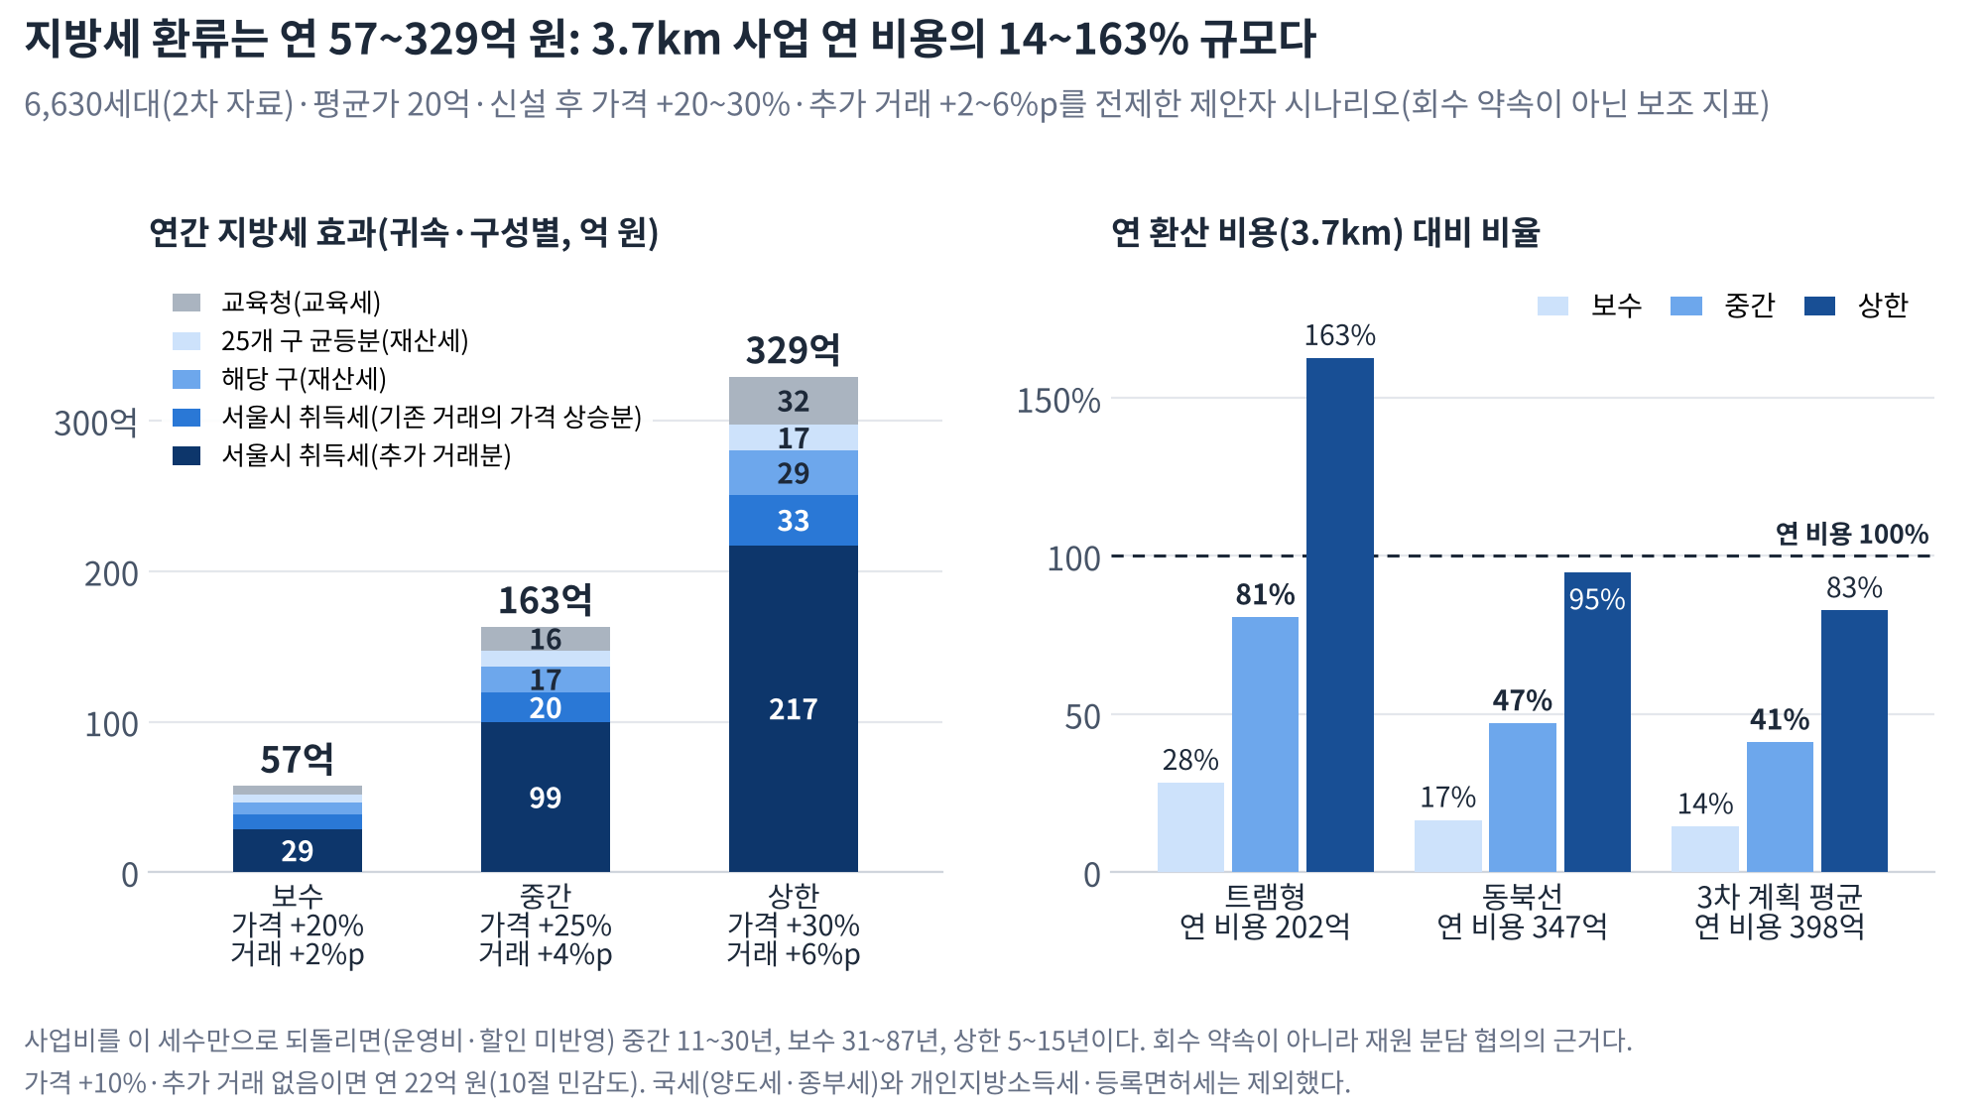
귀속별 연간 지방세 효과(왼쪽)와 연 환산 비용(3.7km) 대비 비율(오른쪽). 평균가 20억 원·신설 후 가격 +20~30%·추가 거래 +2~6%p를 전제한 제안자 시나리오이며 회수 약속이 아닌 보조 지표다.

가정 (시나리오)
시나리오 | 효과 대상 비중 | 효과 세대 | 신설 후 가격 상승 | 추가 거래율(연) | 추가 거래(건/년) | 기존 거래(건/년)
보수 | 30% | 1,989 | +20% | +2%p | 40 | 80
중간 | 50% | 3,315 | +25% | +4%p | 133 | 133
상한 | 70% | 4,641 | +30% | +6%p | 278 | 186

세율·기준: 평균 매매가 20억 원(제안자 설정. 영향권 단지의 최근 거래에 20억 원대 사례가 있으나 단지별 값은 실거래가 공개시스템으로 확인해야 한다 [S27]), 기존 연 거래율 4%(서울 아파트 거래회전율 2013년 4.58% 등을 참고한 가정 [S24]), 취득세 서울시세 3.0% + 지방교육세 0.3%(9억 원 초과 구간 가정), 재산세 한계세율 0.4% + 도시지역분 0.14%, 시세 상승분의 공시가격 반영률 69%(2026년 공동주택 공시가격 현실화율 [S25]), 공정시장가액비율 45%(2026년 1세대 1주택, 시가표준액 6억 원 초과 [S26]. 그 밖의 주택은 60%). 순재산세의 50%는 25개 구에 균등 배분되고(공동과세, 도시지역분 제외) 나머지와 도시지역분은 해당 구에 귀속된다 [S14][S15].
효과 대상 비중은 대상 세대 중 신설역으로 가격·거래 효과를 받는 비율이다. 새로 직선 500m 역세권에 드는 세대는 위치를 정한 5,449세대 중 2,971세대(55%)이고, 위치를 확인하지 못한 금호대우 1,181세대(③ 구역)까지 더하면 4,152세대(대상 6,630세대의 63%)다(3절). 중간 50%는 이 범위(45~63%) 안의 값이고, 보수 30%·상한 70%는 위치 오차와 접근 개선 효과의 범위를 반영한 가정이다.
가격 상승률 20·25·30%는 신규 역세권에 드는 단지를 기준으로 한 제안자의 시나리오다. 공개 자료에서 확인한 역세권 가격 효과는 약 3~20%로 폭이 넓다. 역에 250m 가까워질 때마다 부동산 가치(임대료 포함)가 평균 2.6% 높아진다는 메타분석 [S21], 수도권 역세권 아파트가 비역세권보다 평균 10~20% 높다는 국토연구원 조사를 인용한 보도(원 조사 확인 필요) [S22], 9호선 개통 후 1년간 역세권 단지 매매가 +5.2%(같은 기간 수도권 9개 노선 평균 −0.15%, 2010년 보도) [S23]가 그 예다. 시나리오는 이 범위의 높은 쪽이므로 10%까지 낮춘 민감도를 아래에 함께 싣고, 개통 전후 가격을 비교하는 사례 분석(이중차분 등)으로 확인해 달라고 요청한다(12절).
추가 거래율은 신설 후 효과 세대에서 기존 거래에 더해 매년 거래되는 비율이다. +2·+4·+6%p는 기존 거래율(4%)의 1.5·2.0·2.5배로, 개통 직후의 증가와 이후의 안정을 연평균으로 본 가정이다. 서울시 전체로는 다른 지역의 거래가 옮겨 온 것일 수 있어(대체 효과) 검증이 필요하다.

결과: 귀속별 연간 지방세 효과 (억 원)
시나리오 | 서울시(취득세) | 해당 구(재산세) | 25개 구 균등(재산세) | 교육청(교육세) | 합계
보수 | 38.2 | 8.4 | 4.9 | 5.8 | 57.3
중간 | 119.3 | 17.5 | 10.3 | 16.1 | 163.2
상한 | 250.6 | 29.4 | 17.3 | 32.0 | 329.3

취득세(서울시) 구성 (억 원) | 기존 거래의 가격 상승분 | 추가 거래분 | 합계 | 추가 거래분 비중
보수 | 9.5 | 28.6 | 38.2 | 75%
중간 | 19.9 | 99.5 | 119.3 | 83%
상한 | 33.4 | 217.2 | 250.6 | 87%

합계는 반올림 전 값이어서 항목 합과 0.1억 원 어긋날 수 있다. 취득세는 기존 거래(4%)의 가격 상승분(거래액 × 가격 상승률)과 추가 거래의 새 가격 전액에 붙으며, 추가 거래분이 취득세의 75~87%를 차지해 추가 거래율 가정이 결과를 크게 좌우한다. 위치를 확인하지 못한 금호대우(1,181세대)를 빼면 환류는 연 47~271억 원으로 약 18% 줄어든다. 국세(양도세·종부세)와 개인지방소득세(양도소득분)·등록면허세는 계산하지 않았다.

연 환산 비용 대비 환류율과 단순 회수기간
연 환산 비용 대비 환류율 | 보수 | 중간 | 상한 | 단순 회수기간(보수) | 단순 회수기간(중간) | 단순 회수기간(상한)
트램형 단가 (연 비용 202억) | 28% | 81% | 163% | 31년 | 11년 | 5년
동북선 단가 (연 비용 347억) | 17% | 47% | 95% | 72년 | 25년 | 13년
3차 평균 단가 (연 비용 398억) | 14% | 41% | 83% | 87년 | 30년 | 15년

단순 회수기간은 사업비(건설비)를 연 환류로 나눈 값이며 운영·유지비와 할인은 반영하지 않았다. 연 환산 비용은 건설비 연 환산(연 4.5%·30년)과 운영·유지비(연 25억 원/km)를 더한 값이다(7절).

민감도: 가정을 낮추면 (중간 시나리오 3,315세대, 평균가 20억 원, 연 환류 억 원)
가격 상승률 (행) · 추가 거래율 (열) | +0%p | +1%p | +2%p | +4%p | +6%p
+10% | 22 | 46 | 70 | 118 | 166
+15% | 32 | 57 | 83 | 133 | 183
+20% | 43 | 69 | 96 | 148 | 201
+25% | 54 | 81 | 108 | 163 | 218
+30% | 65 | 93 | 121 | 178 | 235

굵은 글씨는 중간 시나리오 값이다. 평균 매매가가 15억 원·25억 원이면 중간 값은 연 122억 원·204억 원으로, 평균가에 거의 비례한다. 효과 대상 비중을 30%·70%로 바꾸면 값은 각각 약 0.6배·1.4배가 된다.
이렇게 읽는다
• 지방세 환류는 연 57~329억 원(중간 163억)으로 3.7km 사업 연 비용의 14~163%(중간 시나리오 41~81%)다. 가격 상승·거래 증가 가정이 충족되면 시간절감 편익(연 43~281억 원)과 비슷한 규모의 재정 보상이 서울시와 자치구로 돌아온다. 두 값은 관점이 달라 합산하지 않는다.
• 사업비를 지방세만으로 되돌리면(운영비·할인 미반영) 중간 시나리오 11~30년, 보수 31~87년, 상한 5~15년이다. 가정에 따라 크게 달라지므로 회수 약속이 아니라 시·구 재원 분담 협의의 근거로 제시한다.
• 가장 큰 가정은 가격 상승률과 추가 거래율이다. 가격이 10%만 오르고 추가 거래가 없으면(민감도 표의 왼쪽 위) 연 22억 원, 가장 높은 칸은 연 235억 원이다. 정비사업·시장 흐름과 분리하려면 개통 전후 비교와 최근 3년 거래회전율 기준선이 필요하다(12절).
• 취득세는 서울시(특별시세), 재산세는 해당 구와 25개 구 균등 배분, 교육세는 교육청에 귀속된다. 서울시 몫은 시나리오별로 약 67~76%이며, 귀속별 합이 협의 가능한 재원 분담의 출발점이다.

11. 예상 반론과 대응
예상 반론 | 제안서의 대응
5호선이 이미 가깝다 | 일부는 인정한다. ① 구역 7개 단지는 행당역 직선 350~600m이고 평지 가정 평균 도보가 7.6분이며, ① ②는 5호선 역과 약 350~400m 간격이다(3절). 반면 ③ 구역 2,077세대는 기존 역 직선 550~750m로 500m 밖이다. 오르막을 반영하면 접근시간이 길어지므로 서울시의 실측으로 확인해 달라고 요청한다. 시간 절감은 접근(도보) 구간에서 나오므로 승차당 4·6·8분으로 나누어 결과를 함께 제시했다(7·8절).
① ②가 5호선과 중복이다(정거장이 너무 가깝다) | 인정한다. 정거장 ① ②는 행당·신금호역과 약 350~400m다. 이 문서는 정거장 수·위치를 확정하지 않고, 인접 정거장 통합·조정과 ③~④ 사이 중간 정거장 필요성을 사전 검토 과제로 요청한다(8절). 통합하면 ① 구역의 도보 절감(평균 3.8분)이 줄 수 있어 정거장별 승하차 수요로 판단해야 한다.
경제성(B/C 0.7)이 부족하다 | 중간 시나리오에서 세 단가 모두 0.7에 못 미친다(0.63 / 0.37 / 0.32). 숨기지 않고 방식·단가·수요·절감 시간 범위를 표로 제시한 뒤, 공식 수요모형과 편익 항목(운임·환경·개발·환승 편익, 통행시간 가치)으로 재산정해 달라고 요청한다(8절).
수요 추정이 낙관적이다 | 중앙 추정(3.02만 명)은 우이신설선 실적 밀도 환산(2.17만)보다 크다. 실적이 예측의 51%였다는 점 [S8]을 고려해 보수 1.54만~중앙 3.02만 명을 함께 본다. 영향권 인구와 이용 비율은 서울시 GIS·통행자료로 대체되어야 한다.
3차 계획에 없고, 서울시는 사업성 보강에 집중한다 | 맞다. 3차 계획 6개 노선에 포함돼 있지 않고 서울시는 새 노선을 더하기보다 사업성 보강에 주력했다고 설명했다 [S5]. 그래서 신규 확정이 아니라 3차망 변경 또는 차기 계획의 검토 대상 여부와 요건을 묻는다. 공청회에서 서울연구원은 난곡선 연장 등 노선 연장 요청은 3차(변경)·4차 계획 때 고려하겠다고, 동부선 신설 요청은 후속 계획에서 여건 변화와 사업성 제고 방안을 고려해 재검토하겠다고 답했다 [S19]. 본 제안은 그 조건(수요·사업성)을 수치로 정리한 것이다.
동북선과 중복되거나 경쟁한다 | 동북선은 왕십리역이 종착이다. 연장·직결은 종착부 구조와 수익형 민간투자(BTO) 협약 [S2]에 달려 있어 변경 가능성을 서울시에 확인해 달라고 요청한다. 이용객 일부가 동북선과의 환승 수요이므로, 중복이 아니라 연계인지 공식 수요모형으로 검증한다. 서울연구원은 공청회에서 동북선 방학역 연장 요청에 대해 1호선·7호선에서 이미 환승되므로 신규 수요가 많이 생기지 않는다고 답한 바 있어 [S19], 이 축도 환승 수요가 아니라 금호동 생활권의 신규 수요(접근시간 절감)로 검증받겠다.
구릉지·도로 폭 때문에 트램은 어렵다 | 구배·도로폭·교차로·소음은 먼저 확인할 과제로 두고 방식을 확정하지 않는다(5절). ②를 언덕 정상부가 아니라 내리막 사거리로 둔 것은 정상부 굴착·선형 부담을 줄이려는 제안자의 판단이며, 실제 공사비 효과는 기술검토 사항이다. 방식에 따라 B/C가 달라지는 폭은 8절에 제시했다.
정거장·단지 위치가 정확한가 | 아니다. 정거장·단지 위치는 제안자가 지정한 지점·단지를 지도에서 읽은 개략값(±100~200m)이고, ③과 힐스테이트서울숲리버는 특히 불확실하다(2·3절). 기존 역 좌표는 위키백과를 따랐다 [S17]. 결과는 방향성으로 읽고, 정확한 값은 서울시 GIS와 기본계획 단계에서 확정한다.
정비사업 때문에 생기는 수요를 역의 효과로 부풀린다 | 정비사업은 철도와 별개로 진행되는 외생 변수로 보고 역 귀속분으로 주장하지 않는다. 확정 세대수가 나오면 수요 재산정에 반영하고, 기반시설 연계·재원 분담은 별도로 협의를 요청한다.
세수로 사업비를 회수한다고 주장한다 | 회수를 약속하지 않는다. 지방세 환류는 연 57~329억 원(연 비용의 14~163%, 중간 163억)으로, 가격 상승·거래 증가 가정이 충족될 때의 값이다. 사업비를 지방세만으로 되돌리면 중간 시나리오 11~30년, 가정에 따라 5~87년(운영비 제외)이므로 회수 근거가 아니라 시·구 재원 분담 협의의 근거로 제시한다(10절).
가격 +20~30%·거래 증가 가정이 과하다 | 일부는 인정한다. 공개 자료에서 확인한 역세권 가격 효과는 약 3~20%로 폭이 넓어 20~30%는 높은 쪽이며 [S21][S22][S23], 추가 거래도 서울시 전체로는 다른 지역 거래의 이동일 수 있다. 그래서 가격 +10%·추가 거래 없음까지 낮춘 민감도(연 22억 원)를 함께 싣고, 개통 전후 가격·거래 변화를 유사 사례로 비교(이중차분 등)해 확인해 달라고 요청한다(10·12절).
사업비 숫자를 믿을 수 있는가 | 출처가 있는 사례 단가 3종의 단순 평균 스크리닝이며 기준 시점이 서로 다르다. 공식 추정이나 예산 요청이 아니고, 서울시의 설계·물가 기준으로 대체되어야 한다(5·6절).
다른 지역도 요구한다 | 접근시간·B/C·정책성·연계 재원의 기준을 공개하고 같은 기준으로 심사받겠다.

12. 서울시에 요청하는 검토과제와 단계
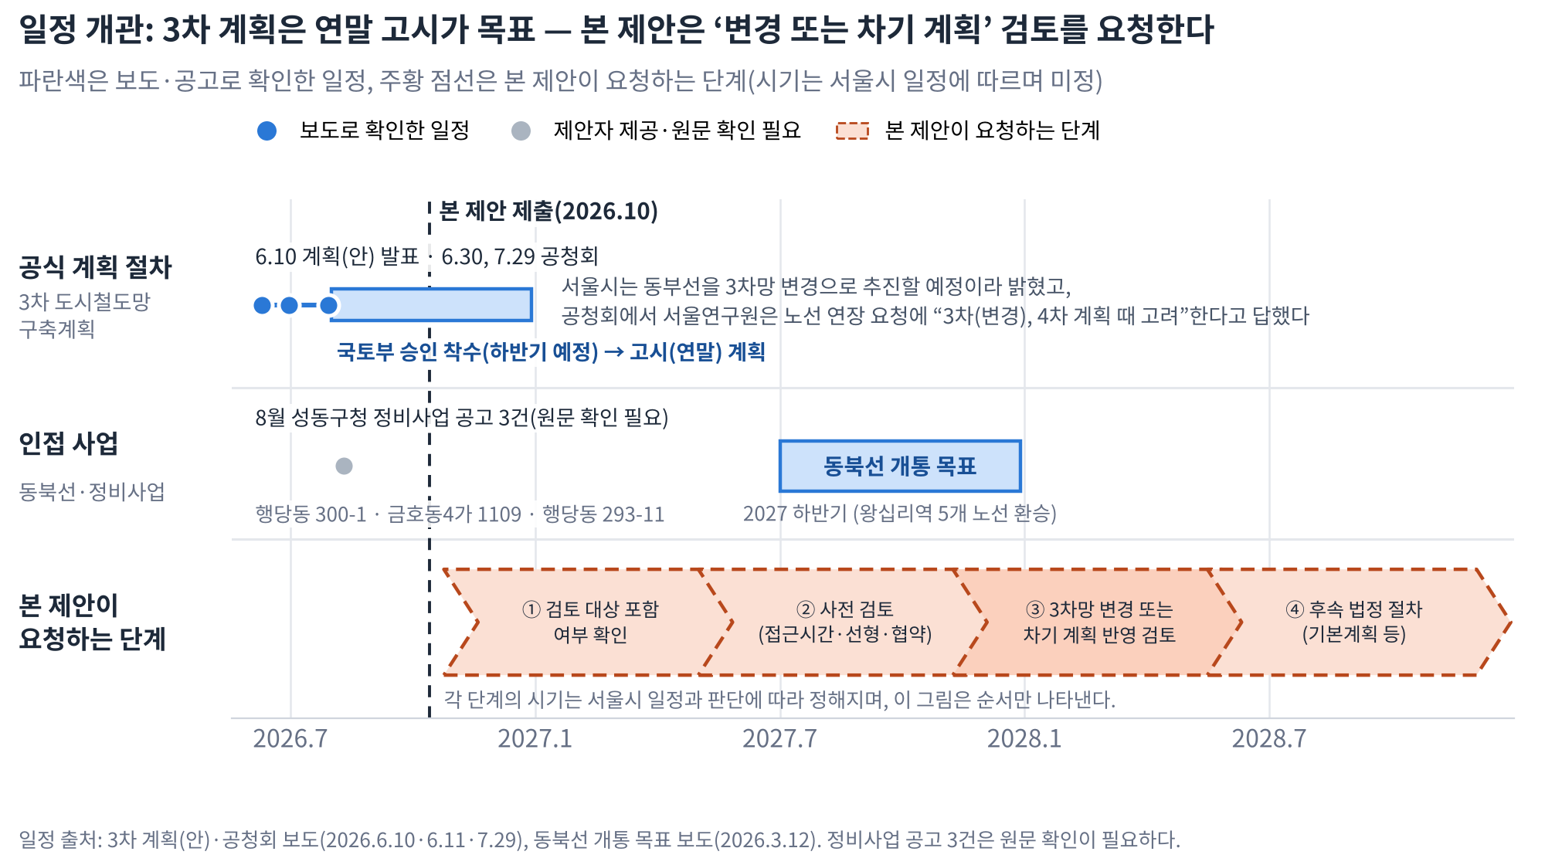
단계별 시기는 서울시 일정과 판단에 따르며, 그림은 순서만 나타낸다 [S3][S5][S6].
반영 경로(확인 요청)
• 3차 계획은 공청회(2026.6.30, 7.29)를 거쳐 하반기 중 국토부 승인 절차에 착수하고 올해 말까지 고시를 마칠 계획이라고 서울시가 설명했다(2026.6~7 기준, 현재 진행 단계는 서울시에 확인) [S3][S5][S6][S18]. 따라서 이 제안은 신규 확정이 아니라 변경 또는 차기 계획의 검토 대상 접수를 묻는 것이다.
• 도시철도법은 구축계획을 10년 단위로 수립하고 5년마다 타당성을 재검토해 필요하면 변경하도록 하며, 변경도 수립과 같은 절차를 따른다(경미한 변경은 심의·고시 생략 가능) [S9]. 조문은 현행 시행본 확인이 필요하다.
• 공청회에서 서울연구원은 난곡선 연장 등 노선 연장 요청에 “향후 여건이 변경되면 추후 계획인 3차(변경), 4차 계획 때 고려하겠음”이라 답했고, 동북선 방학역 연장 요청에는 신규 수요와 공사비를 이유로 들면서도 수요가 늘면 차기 계획에서 재검토할 수 있다고 답했다 [S19]. 반영 경로 후보는 ① 3차망 변경, ② 5년 재검토 시점, ③ 다음 10년 계획이며, 어느 경로가 가능한지 서울시에 묻는다.

순서 | 요청 | 결과물
1 | 후보 노선의 검토 대상 포함 여부와 접수 경로(3차망 변경·차기 계획), 요건과 시기 | 제출·반영 경로
2 | 하왕십리동·행당동·금호동1~4가의 동 내부 지점별 철도 접근시간, 실제 보행경로·경사 반영 값 | 접근시간 개선표
3 | 후보 노선 주변 250m 격자 생활인구(500m 영향권)와 영향권 거주 인구의 GIS 재산정 | 수요 기초표
4 | 정거장 후보 ①~④의 위치·간격 검토: 5호선 행당·신금호역과 약 350~400m인 ①·②의 통합·조정, ③~④ 사이 중간 정거장(서울숲푸르지오1차 등) 필요성 | 정거장 수·위치안
5 | 동북선 왕십리 종착부 구조, 연장·직결 여지, 수익형 민간투자(BTO) 협약 변경 가능성, 옥수역 접속 구조 | 연장·접속 가능성 판단
6 | 방식별(동북선 연장·트램·경전철) 선형·구배·도로폭·사업비 사전 검토(②를 내리막 사거리에 둔 효과 포함) | 방식·비용 비교
7 | 수요 예측과 정식 B/C 산정(편익 항목 포함, 우이신설선 등 실적 기반 보정) | 공식 B/C
8 | 행당동·금호동4가 정비사업과의 기반시설 연계, 재원 분담 가능성 | 재원 시나리오
9 | 지방세 효과의 귀속(서울시·자치구·교육청) 구분, 개통 전후 가격·거래 변화의 유사 사례 비교(이중차분 등)와 기존 추세 분리, 최근 3년 거래회전율 기준선 | 보조 재정효과
10 | 3차 계획 선정 기준(B/C·AHP)의 적용 방식과 접근성 지표의 동 내부 보완 가능성 | 기준 투명화
11 | 1~10의 결과를 반영한 검토 지속·보류·종결 판단과 근거 공개 | 판단 근거

최종 요청문
“서울시 성동구 왕십리역에서 왕십리KCC스위첸 정문 앞 3거리, 금호 갈림 4거리, 힐스테이트서울숲리버 앞 사거리를 거쳐 옥수역에 이르는 약 3.7km 축(동북선 연장·트램·경전철 등 방식 미정)에 대해, 3차 도시철도망 구축계획 변경 또는 차기 계획의 검토 대상 여부를 확인하고, 해당 생활권의 실제 철도 접근시간, 정거장 수와 위치, 수요, 사업비, 정비사업 연계 및 재원 분담 가능성을 종합적으로 검토할 수 있도록 타당성 사전검토를 실시하여 주시기 바랍니다.”

1단계  검토 대상 포함 여부·경로 확인 | 2단계  접근시간·수요 분석 | 3단계  정거장·방식·종착부 검토 | 4단계  사업비·B/C·재원 시나리오 | 5단계  계획 반영 여부 판단

13. 데이터 현황과 신뢰도
항목 | 값·상태 | 신뢰도
후보 노선 연장 | 약 3.7km (구간별 도로 경로 개략값의 합. 직선 합 약 3.3km의 1.13배), 3.0~4.4km 민감도. 읽기 오차 ±10~15% | B
정거장 후보 위치 | 제안자가 지정한 지점을 지도에서 읽은 개략값(±100~200m). ③은 ±150~200m, 미확정 | C (가정)
기존 역 좌표·노선 | 위키백과 각 역 문서(왕십리·행당·신금호·금호·옥수·청구·응봉) [S17] | B
인접 6개 동 인구 | 121,219명(2026.9, 법정동 기준). 2026.8 자료 합계 121,376명과 0.13% 차이. 행안부 원자료 대조 필요 | B
단지 세대수 | 11개 단지 6,630세대(① 구역 3,372, ③ 구역 3,258이며 ③ 구역의 자료 범위는 3,197~3,383). 임대 동 제외. 단지코드 재확인 필요 [S12] | B (2차)
단지 위치 | 지도 판독 개략값(±100m 안팎). 힐스테이트서울숲리버는 ③ 인근 가정, 금호대우는 미확인(거리 분석 제외) | C (가정)
기존 역까지 직선거리 | 50m 단위 반올림. 위치 오차(±100~200m)가 결과에 반영됨 | B / C
도보시간 | 위치를 정한 10개 단지 세대 가중 평균: 평지 8.8분 → 4.4분, 오르막(+30% 가정) 11.5분 → 5.7분. 우회계수 1.3·분속 80m·신설 정거장 최소 1.5분 가정 | C (가정)
사례 단가 | 트램형 약 484(위례선, 2022.11 보도) · 동북선 약 1,119(보도 약 1조 5천억 원 기준, 1조 7,228억 원이면 약 1,286) · 3차 평균 약 1,343억 원/km | A / B
동북선 사업비 | 2018 협약 약 9,895억 원(2007.1 기준) [S2], 2025.3 보도 1조 7,228억 원(기존 1조 6,786억 원에서 증액) [S20], 2026.3 보도 약 1조 5천억 원 [S1]. 보도마다 달라 정확한 현재 총사업비는 원문 확인 필요 | B
시간가치·운영비 | 시간가치 약 1.16만 원/시간, 운영·유지비 25억 원/km·년, 할인율 4.5%·30년. 공식 값 확인 필요 | C (가정)
이용 규모 추정 | 일 1.54만~5.00만 명(중앙 3.02만). 영향권 인구(연장 1km당 환산)·이용 비율은 가정 | C (가정)
B/C 스크리닝 | 중간 시나리오(일 3.02만 명·6분): 0.63 / 0.37 / 0.32 (기준 0.7). 낙관(일 5.00만 명·8분): 1.39 / 0.81 / 0.71. 공식 B/C 아님 | C (가정)
지방세 환류 | 연 57~329억 원(중간 163억). 가정: 평균 매매가 20억 원, 신설 후 가격 +20~30%, 추가 거래 +2~6%p(기존 4%), 효과 대상 30~70%. 국세 제외. 금호대우 제외 시 47~271억 원. 민감도 연 22~235억 원(10절) | C (가정)
3차 계획 사실 | 6개 노선·68.5km·9조 1,996억 원, B/C 0.7·AHP 0.5, 접근시간 9.97→8.03분, 동부선 3차망 변경 추진 예정 [S3] | A
정비사업 공고 3건 | 성동구청 공고(2026.8.7·8.10·8.13) 제목만 확인, 원문·사업 범위 미확인 [S13] | C
동북선 BTO·연장 여지 | BTO 사업은 서울시 2018 자료로 확인 [S2]. 종착부 구조·연장 여지·협약 변경 가능성은 미확인 | C
도시철도법 조문 | 10년 단위 수립·5년 재검토·변경 절차는 법령 열람본(법률 제19987호, 2024.1.9 시행) 기준이며 현행 시행본 확인 필요 [S9] | B
접근시간 실측, 정거장·선형·사업비, 공식 B/C | 미확정 | C

신뢰도 A: 공식·공개 원자료 또는 보도로 확인, B: 2차 출처 교차확인 또는 좌표 기반 계산, C: 미확보·가정.

14. 결론
지금 단계에서 요구하는 것은 ‘노선 확정’이 아니라 ‘공식 검토의 문을 여는 것’이다. 왕십리역은 동북선(2027년 하반기 개통 목표)이 더해져 5개 노선이 만나는 거점이고 종점 옥수역은 3호선·경의중앙선 환승역이며, 인접 6개 동에 12.1만 명이 살고 정거장 후보 주변 11개 단지에 6,630세대가 있다. 연 투자비 202~398억 원에 대해 접근시간 절감 편익은 연 43~281억 원, 지방세 환류는 연 57~329억 원(평균가 20억 원·신설 후 가격 +20~30%·추가 거래 증가를 전제한 시나리오로, 중간 163억은 연 투자비의 약 41~81%)이며, 둘은 관점이 달라 합산하지 않는다.
다만 약점도 분명하다. 정거장 ①·②는 5호선 행당·신금호역과 약 350~400m로 가까워 중복 우려가 있고, ③ 구역(2,077세대)은 기존 역세권 밖이지만 ③의 위치는 개략값이다. 경제성도 조건부여서 중간 시나리오(일 3.0만 명·6분)의 스크리닝 B/C는 0.32~0.63으로 0.7에 못 미치고, 낙관 조건에서만 0.71~1.39가 나온다. 지방세 환류도 가격 상승·거래 증가 가정에 크게 의존해, 가정을 낮추면 연 22억 원까지 줄어든다(10절). 서울시 3차 계획 6개 노선에도 포함돼 있지 않다.
이 문서는 그 사실을 숨기지 않고, 오르막을 반영한 실제 접근시간, 정거장 수·위치, 방식(단가)과 수요, 동북선 종착부 구조와 협약 변경 가능성, 정비사업 연계 재원 분담을 서울시 자료로 확인해 달라고 요청한다. 공청회에서 서울연구원이 밝힌 3차(변경)·차기 계획 경로로 반영이 가능한지 서울시가 함께 알려 주기를 바란다.

부록. 용어 설명
용어 | 뜻
B/C(비용편익비) | 편익 ÷ 비용. 1.0이면 편익과 비용이 같고, 서울시 3차 선정 기준은 0.7 이상이다. 이 문서는 연 단위로 단순 비교한 스크리닝 값이다.
AHP(정책성 평가) | 지역균형·접근성·사업 연계 등을 계층적으로 점수화하는 방법. 3차 선정 기준은 0.5 이상이다.
일 승차 인원 · 이용 밀도 | 하루에 이 노선을 타는 인원(승차 기준). 밀도는 일 승차 인원을 연장(km)으로 나눈 값(명/km·일)으로, 길이가 다른 노선을 견줄 때 쓴다.
승차당 절감 시간 · 편익 | 승차 1회마다 줄어드는 접근·이동 시간. 여기에 시간가치를 곱하면 승차 1회당 편익(원)이 된다.
시간가치 | 승객 1명의 1시간을 돈으로 환산한 값. 이 문서는 약 1.16만 원/시간을 가정했고 공식 값 확인이 필요하다.
연환산 건설비 | 건설비를 연 4.5%·30년으로 나눠 매년 부담하는 금액(건설비 × 0.0614).
필요 수요 · 필요 밀도 | B/C가 목표(0.7 또는 1.0)가 되기 위해 필요한 일 승차 인원과 그 밀도.
영향권 인구 | 후보 노선 양쪽 약 500m 안에 사는 인구. 이 문서는 연장 1km당 약 8,300~15,000명(3.0km 기준 2.5만~4.5만 명 가정을 환산)으로 가정했고 GIS 재산정이 필요하다.
직선 500m 역세권 | 역(또는 정거장 후보)에서 직선거리 500m 안의 구역. 실제 보행경로와 경사는 반영하지 않은 통상 기준이다.
도보시간 추정 | 직선거리(50m 단위)에 우회계수 1.3을 곱하고 분속 80m로 나눈 값. 오르막 가산 +30%는 가정이다.
정거장 후보 | 제안자가 사전 검토를 위해 지정한 지점. 확정 위치가 아니며 기본계획 단계에서 서울시가 정한다.
BTO(수익형 민간투자) | 민간이 건설한 뒤 소유권을 공공에 넘기고 일정 기간 운영하며 투자비를 회수하는 방식. 동북선은 이 방식으로 추진 중인 것으로 서울시 자료에 나온다.
3차망 변경 | 이미 수립된 도시철도망 구축계획에 노선을 추가·조정하는 절차. 국토교통부장관 승인 등 수립과 같은 절차를 따르되, 경미한 변경은 일부 절차를 생략할 수 있다.
가격 상승률 · 추가 거래율 · 효과 대상 비중 | 세수 계산의 가정 3가지. 가격 상승률은 신설역의 효과를 받는 주택의 가격이 오르는 비율, 추가 거래율은 효과 세대에서 기존 거래(연 4% 가정)에 더해 매년 거래되는 비율(%p), 효과 대상 비중은 대상 세대 중 효과를 받는 비율이다.
재산세 공동과세 | 자치구 재산세 중 순재산세(도시지역분·지방교육세 등 제외)의 50%를 모아 25개 자치구에 균등 배분하는 제도.

출처 및 이용 조건
이 문서는 비영리 시민 제안서이며, 아래 자료는 사실·수치만 요약해 출처와 함께 적었다. 원문 본문, 사진, 표, 지도 이미지는 복제하지 않았다.
자료 | 이용 방식 | 이용 조건·유의
서울시 보도자료·누리집·미디어허브 [S2][S10][S14][S19] | 핵심 사실과 수치를 요약·인용하고 출처(기관·제목·게시일·주소)를 적음 | 공공누리 제4유형(출처표시·상업적 이용금지·변경금지)이 표시된 자료는 변경 없이 출처를 밝혀 인용하며 상업적으로 이용하지 않음. 게시물별 이용 조건 표시는 원문에서 확인
언론 기사 [S1][S3][S4][S5][S6][S7][S8][S18][S20][S22][S23][S24][S25] | 제목·게재일·핵심 수치와 사실만 출처와 함께 적음 | 기사 문장·사진·도표를 옮기지 않음. 저작권은 각 언론사에 있음
학술·연구 자료 [S21] | 결과 수치만 요약하고 서지 정보와 주소를 표시 | 논문 본문·표를 옮기지 않음. 저작권은 저자·기관에 있음
위키백과 역 문서 [S17] | 기존 역의 좌표·운행 노선 등 사실 정보만 사용하고 문서명·주소를 표시 | CC BY-SA 4.0(출처표시·동일조건변경허락). 위키백과 문서의 본문·이미지를 이 문서에 옮기지 않음
단지 정보·실거래 재표시 사이트 [S12][S27] | 단지명·주소·세대수·준공 시기 등 사실 정보만 사용 | 2차 자료. 사이트의 화면·표·사진을 옮기지 않음. 단지코드(공동주택관리정보시스템) 기준 재확인 필요
행정안전부 인구통계 [S11] | 동별 주민등록인구 수치를 재표시 사이트에서 확인해 인용 | 원자료 대조 필요
법령 [S9][S15][S26] | 요지만 적음 | 열람본 기준이며 현행 시행본 확인 필요
지도·위치 | 요약·3절의 그림은 좌표와 도형으로 직접 그린 개념도·그래프 | 상업 지도 서비스의 화면·이미지는 사용하지 않음. 정거장·단지 위치는 제안자가 지정한 지점을 읽은 개략값(±100~200m)
제안자 제공 자료 [S13] | 성동구청 공고 3건의 제목·날짜·위치만 적음 | 원문 URL 미확보, 원문 확인 필요

주요 출처
[S1] 뉴스1 “동북선 경전철 2027년 개통…상계~왕십리 환승 없이 25분”(2026.3.12): 2027년 하반기 개통 목표, 총연장 13.4km, 약 1조 5천억 원 투입 https://www.news1.kr/realestate/general/6099485
[S2] 서울시 보도자료 “서울시, ‘동북선 도시철도’ 실시협약 체결…민간투자사업 본궤도”(2018): 13.4km·정거장 16개소·수익형 민간투자(BTO)·일 21.3만 명(30년 평균)·환승 없이 25분·왕십리역 환승(2·5호선, 경의·중앙선, 분당선)·사업비 약 9,895억 원(2007.1 기준) https://news.seoul.go.kr/citybuild/archives/235781 (같은 내용: https://news.seoul.go.kr/traffic/archives/36364)
[S3] 데일리안 “6개 노선에 9.2조원…서울시, 제3차 도시철도망 구축계획 수립”(2026.6.10): 6개 노선·68.5km·9조 1,996억 원·신규 수혜 +36만 명·접근시간 9.97→8.03분·후보 250개·B/C 0.7, AHP 0.5·“내 집 앞 10분 지하철 환경 마련”·하반기 국토부 승인 절차 착수 예정·동부선은 사업 타당성 검토 후 3차망 변경 추진 예정 https://www.dailian.co.kr/news/view/1654695
[S4] 데일리안 “서울 전역 10분 내 역세권으로…6개 노선 신속 추진”(2026.6.11): 행정동 427곳 중 철도역까지 10분 이상 108곳, 20분 이상 23곳, 10분 이내 행정동 300→338곳 https://www.dailian.co.kr/news/view/1655081/
[S5] 뉴데일리 “서울시, 강북횡단선 등 6개 철도망에 9조 투입 … ‘4년 내 예타 통과 목표’”(2026.6.11, 서울시 교통실장 설명): 새 노선 추가보다 사업성 보강, 2008년부터 16개 노선 계획·예타 통과 8개, 올해 말까지 관보 고시 계획, 하반기 국토부 승인 절차 착수 예정, 동부선은 연말 고시 일정 때문에 제외, 행정동별 평균 접근시간 현재 10.3분 https://www.newdaily.co.kr/site/data/html/2026/06/11/2026061100172.html
[S6] 데일리안 “[현장] ‘역 하나 더’ 쏟아진 주민 요구…9조 서울 도시철도망, 예타 문턱 넘을까”(2026.7.29 공청회): 정거장 추가 요청 다수, 서울연구원 연구위원 설명(정확한 위치는 기본계획 수립 단계에서 결정), 공청회 후 국토부 승인 절차 착수, 민선 9기 중 예타 통과 목표 https://www.dailian.co.kr/news/view/1672260/
[S7] 이코노미스트 “한신공영 컨소, 위례선 도시철도 건설사업 착공”(2022.11.30): 위례선(트램) 연장 5.4km, 정거장 12개소(환승역 3개소), 총사업비 2,614억 원 https://economist.co.kr/article/view/ecn202211300070
[S8] 뉴시스 “수송인원 부족, 무임승차로 적자 누적”(2023.12.6): 우이신설선 11.4km, 당초 예측 일 13만 명, 실제 일 6.7만 명(51%) https://mobile.newsis.com/view/NISX20231205_0002547287
[S9] 도시철도법 제5조(도시철도망 구축계획의 수립 등): 제1항 10년 단위 수립, 제6항 5년마다 타당성 재검토, 제4·5항 국토교통부장관 승인(경미한 변경은 심의·고시 생략) — 열람본(법률 제19987호, 2024.1.9 시행) 기준, 현행 시행본 확인 필요 https://www.law.go.kr · https://www.nepla.ai/law/도시철도법
[S10] 서울시 보도자료 “서울시, 제2차 서울시 도시철도망 구축계획(안) 발표”(2019.2.25, 공공누리 제4유형): 경제적 타당성(B/C 0.85 이상) 최소조건, 동 단위 철도 접근성·밀집도 지표 추가 https://news.seoul.go.kr/traffic/archives/500890
[S11] 행정안전부 주민등록 인구통계(2026.9, 법정동별) 재표시(k-calc.com: 행당동 43,326 · 하왕십리동 29,486 · 금호동1가 14,234 · 2가 9,058 · 3가 11,458 · 4가 13,657명), 2026.8 GData 지역통계 값과 교차 확인 https://k-calc.com/region/Seoul/Seongdong-gu/Haengdang-dong/trend
[S12] 공개 단지 정보(2차 자료): aptgin.com 하왕십리동·금호동4가 단지목록(세대수), safehomes.kr 왕십리KCC스위첸(무학봉길 35, 272세대, 사용승인 2016.4.28), knowingasset.com 힐스테이트 서울숲리버(금호동4가 1553·독서당로 344, 542세대), aptgin.com·richgo.ai 같은 단지(606세대). 세대수가 자료마다 달라(서울숲푸르지오2차 586~708, 힐스테이트 542~606) 단지코드(공동주택관리정보시스템) 기준 재확인 필요 https://aptgin.com/home/gin01/gin0101/loc/1120010200 · https://aptgin.com/home/gin01/gin0101/loc/1120011200 · https://safehomes.kr/risk-map/서울특별시/성동구/하왕십리동/아파트/building/왕십리KCC스위첸/10051100208957 · https://www.knowingasset.com/app/land/house/1120011200115530000 · https://aptgin.com/home/gin03/gin03/MAP_PRICE/apt/am14645em205 · https://m.richgo.ai/realty/danji/a2cIppk
[S13] 성동구청 공고 3건(2026.8.7 행당동 300-1 신속통합기획 주민참여단, 8.10 금호동4가 1109 후보지 선정위원회 결과, 8.13 행당동 293-11 역세권 활성화 지구단위계획 경미한 변경) — 제안자 제공 자료, 원문 확인 필요 (URL 미확보)
[S14] 서울시 행정분야 누리집 「7월 정기분 재산세 1조2,210억 원 부과통지」(2018.11.8 게시, 공공누리 제4유형)의 재산세 공동과세 설명: 재산세 중 50%를 특별시분으로 징수해 25개 자치구에 균등 배분, 순재산세(도시지역분·지역자원시설세·지방교육세 제외) 기준 — 2014년 과세분 자료(2018.11 게시), 현행 제도 확인 필요 https://news.seoul.go.kr/gov/archives/221153
[S15] 지방세기본법 제8조(세목: 취득세 특별시세·재산세 구세)·제9조 제2항(특별시분 재산세와 구분 재산세는 각각 산출 재산세액의 100분의 50) — 제9조 제2항은 서울신문 “박수빈 서울시의원 ‘지방세기본법 개정 촉구 건의안’ 상임위 원안 통과”(2024.2.26)가 인용한 조문으로 확인(같은 기사는 특별시분 비율을 50%에서 60%로 올리는 개정안도 소개), 법령 현행본 확인 필요 https://www.law.go.kr · https://m.go.seoul.co.kr/news/2024/02/26/20240226500159
[S16] 지방재정투자사업 심사센터(한국지방행정연구원) 「사회적·재무적 할인율 변경 및 KTDB 적용 가이드라인」(2018.12): 2018.11 중앙투자심사위원회 심의결과에 따라 사회적 할인율을 5.5%에서 4.5%로 변경(각주에 기획재정부 「예비타당성조사 수행 총괄지침」 2017.9.8 인용). 서울시 도시철도 B/C에 적용되는 값은 별도 확인 필요 https://limac.krila.re.kr/download/manual/11
[S17] 위키백과 역 문서(CC BY-SA 4.0): 왕십리역·행당역·신금호역·금호역 (서울)·옥수역·청구역·응봉역 — 기존 역의 좌표와 운행 노선(옥수역: 3호선·경의중앙선). 좌표 등 사실 정보만 사용하고 문서 본문·이미지는 옮기지 않음 https://ko.wikipedia.org/wiki/왕십리역 · /행당역 · /신금호역 · /금호역_(서울) · /옥수역 · /청구역 · /응봉역
[S18] 동행미디어 시대 “서울 비역세권 지하철역 8.03분 만에 간다…6대 도시철도 9조 투입”(2026.6.11, 서울시 교통실장 설명): 올해 3차망 계획 고시 필요(서부선 재정사업 전환), 예타 제도 개편(지역균형성장 지표 5% 반영, 통행시간 가치 20% 상향)으로 경제성이 개선될 수 있다는 설명 https://www.sidae.com/article/2026061115593384072
[S19] 서울시 미디어허브 시민기자 기사 「우리동네에 지하철역 생길까? 제3차 서울시 도시철도망에 대한 10문 10답」(작성자 한우진, 2026.7.7, 6.30 공청회 질의응답, 공공누리 제4유형): 서울연구원 답변 — 난곡선 연장 등 노선 연장 요청은 “향후 여건이 변경되면 추후 계획인 3차(변경), 4차 계획 때 고려”, 동부선 신설은 “후속 계획 수립시 여건 변화, 사업성 제고 방안을 고려하여 재검토”, 동북선 방학역 연장은 신규 수요·공사비를 이유로 미반영하되 수요가 늘면 차기 계획 재검토, 역사 위치는 기본계획 수립 시 결정 https://mediahub.seoul.go.kr/archives/2018680
[S20] 전기신문 “경전철 동북선 개통 시기 1년 4개월 연기…공정률 50% 못 미쳐”(2025.3.14): 총사업비 1조 7,228억 원(기존 1조 6,786억 원에서 442억 원 증액), 개통 목표 2027년 11월(당초 2026년 7월), 공정률 49.3%(2025.1 기준) https://www.electimes.com/news/articleView.html?idxno=351826
[S21] Debrezion·Pels·Rietveld, “The Impact of Railway Stations on Residential and Commercial Property Value: a Meta Analysis”(Tinbergen Institute Discussion Paper TI 2004-023/3): 철도역에 250m 가까워질 때마다 부동산 가치(임대료 포함)가 평균 2.61% 높아진다는 메타분석 결과. 해외 사례를 포함한 연구라 서울에 그대로 적용할 수 없음 https://papers.tinbergen.nl/04023.pdf
[S22] 아시아경제 “역세권 집값은 우상향… GTX 품은 ‘두산위브&수자인 부평 더퍼스트’ 분양”(2025.9.4, 분양 홍보성 기사): 국토연구원 조사를 인용해 수도권 역세권 아파트가 비역세권보다 평균 10~20% 높은 가격을 형성한다고 보도. 조사 정의·기간은 기사에 없어 원 조사 확인 필요 https://view.asiae.co.kr/article/2025090409400438467
[S23] 이투데이 “지하철 9호선 개통 1주년, 주변 아파트값도 ‘금값’...5.23%↑”(2010.8.2, 부동산뱅크 조사): 9호선 개통(2009.7) 후 1년간 역세권 단지 3.3㎡당 매매가 +5.23%(수도권 9개 노선 평균 −0.15%, 7호선 +1.46%, 2호선 +0.96%). 같은 시기 시세 흐름과 분리하지 않은 값 https://www.etoday.co.kr/news/view/342257
[S24] 이투데이 “지난해 아파트 매매거래량 증가로 ‘거래회전율’도 개선”(2014.3.3, 부동산114 분석): 거래회전율은 아파트 재고 대비 매매 거래 비중이며 2013년 서울 4.58%, 전국 6.94%(2011년 전국 8.46%) https://www.etoday.co.kr/news/view/878110
[S25] 경기일보 “국토부, 올해 ‘공동주택 공시가격’ 열람·의견 청취…이달 18일~4월6일”(2026.3.13): 2026년 공동주택 공시가격에 현실화율 69%(전년과 동일)를 적용해 시세 변동분만 반영 https://www.kyeonggi.com/article/20260313580059
[S26] 지방세법 시행령 제109조(공정시장가액비율): 주택 시가표준액의 100분의 60, 2026년도 납세의무 성립분 중 1세대 1주택(시가표준액 9억 원 초과 포함)은 3억 원 이하 43%·3억 원 초과 6억 원 이하 44%·6억 원 초과 45% — 게시본(korea.legal, 2026.6.27 수정) 기준, 국가법령정보센터 현행본 확인 필요 https://www.law.go.kr · https://korea.legal/wiki/%ec%a7%80%eb%b0%a9%ec%84%b8%eb%b2%95-%ec%8b%9c%ed%96%89%eb%a0%b9-%ec%a0%9c109%ec%a1%b0/
[S27] 실거래가 재표시 사이트 dapt.kr(2차 자료, 국토교통부 실거래가 기반 자동 생성 페이지): 서울숲2차푸르지오(금호동4가) 전용 84㎡ 22억 원(2026.2.9, 1층)·59㎡ 21.5억 원(2026.6.28)·114㎡ 24.4억 원(2026.6.15). 단지별 값은 국토교통부 실거래가 공개시스템으로 확인 필요 https://dapt.kr/apt/ApA189.html
※ 자료 성격 고지: 본 문서는 시민 제안 단계의 사전 검토안이다. 사업비·수요·B/C·세수 수치는 공식 타당성조사 결과가 아니라 공개 자료 기반 스크리닝·민감도이며, 서울시 및 관계기관의 정식 교통수요모형·설계자료로 대체되어야 한다. ‘가정’·‘원문 확인 필요’ 항목은 서울시 자료와 기술검토를 거쳐 확정한다. 정거장·단지 위치는 제안자가 지정한 지점·단지를 지도에서 읽은 개략값(±100~200m)이며 노선·정거장 위치의 확정이 아니다. 기존 역 좌표는 위키백과(CC BY-SA 4.0), 단지 세대수와 동별 인구는 2차 자료·재표시 값이다.

